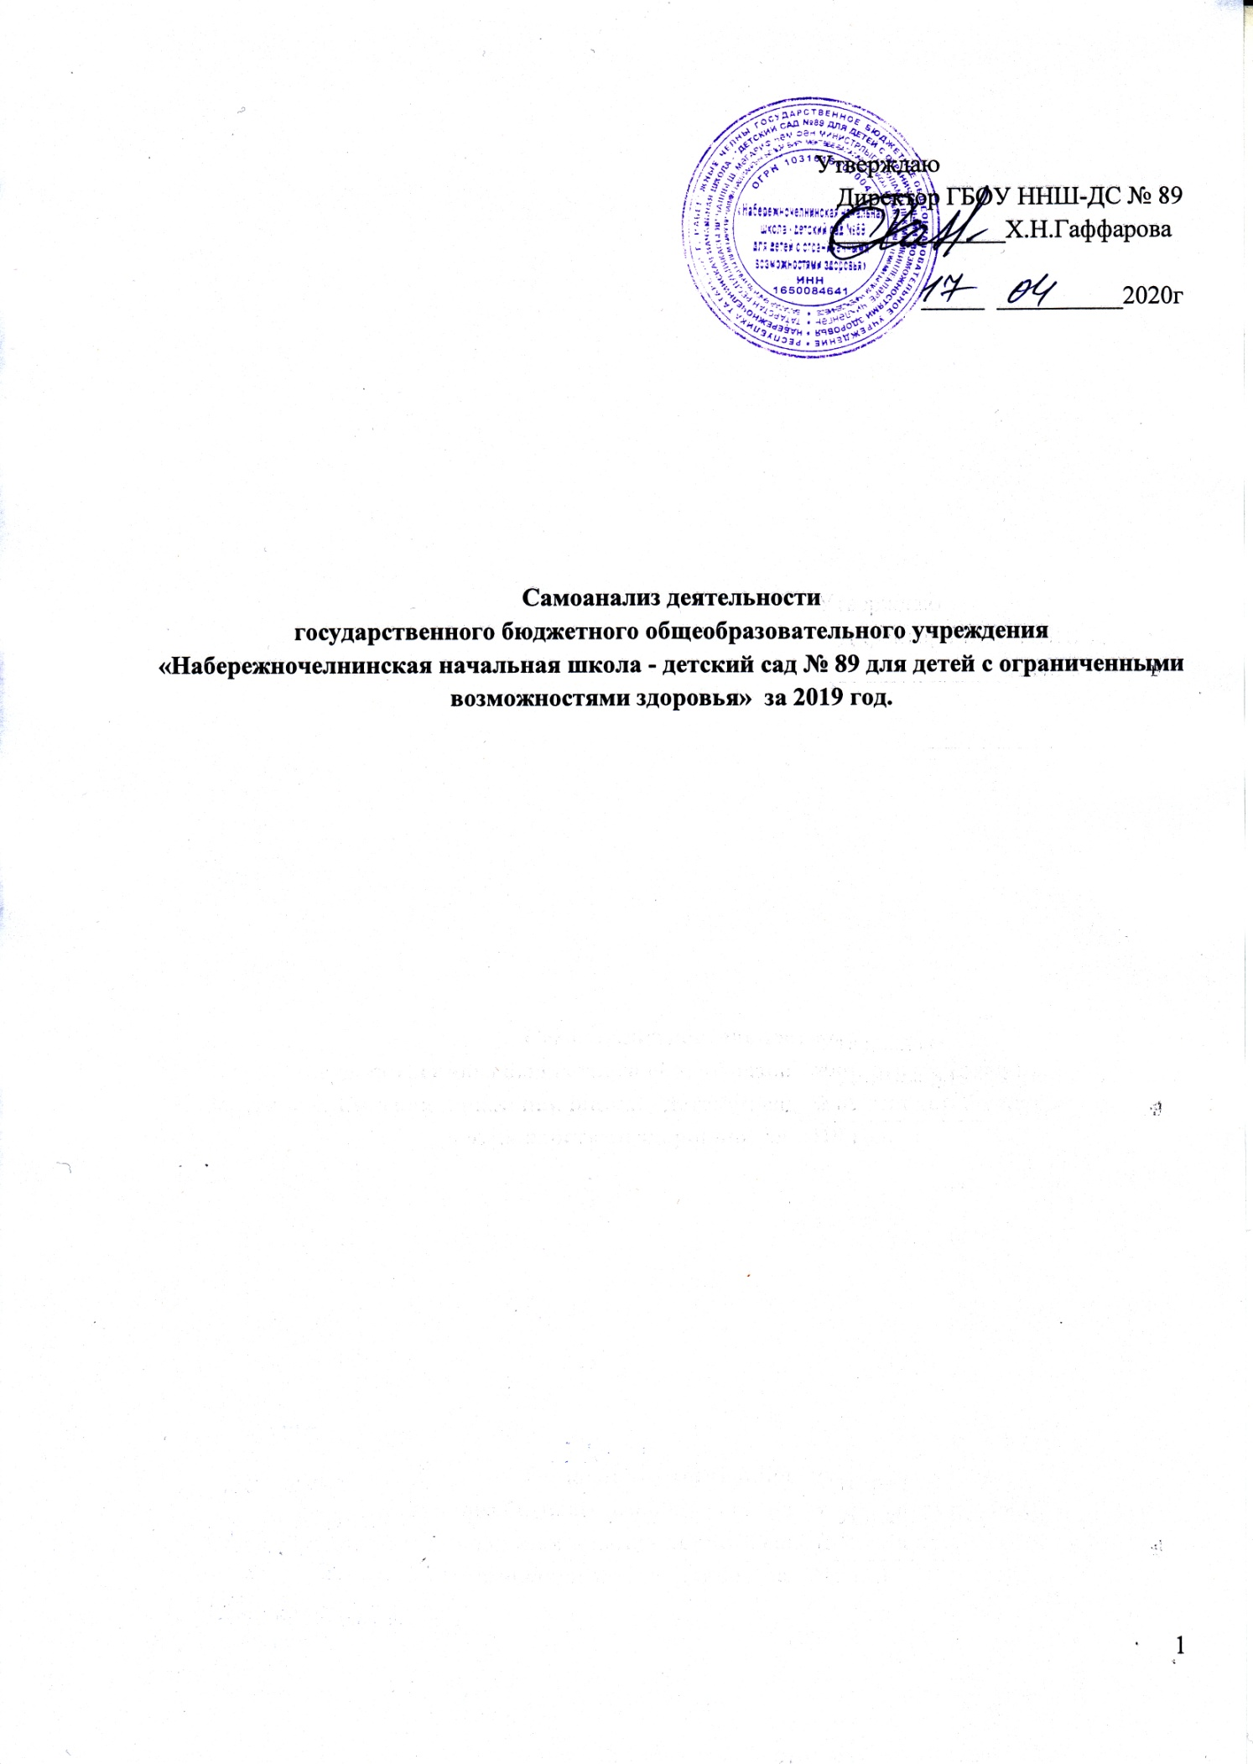

Отчет о самообследовании за 2019 год государственного бюджетного общеобразовательного учреждения «Набережночелнинская начальная школа-детский сад № 89 для детей с ограниченными возможностями здоровья» подготовлен комиссией, утвержденной приказом по школе № 248 от 30.12.2019г.
Состав комиссии:
Председатель: Х.Н.Гаффарова – директор Школы.
Члены экспертной группы:
Сулейманова Р.Х. – заместитель директора по УР,
Миннекаева Л.З. – заместитель директор по ВР,
Ахметдинова З.М. – заместитель директора по АХЧ,
Мухаметшина Г.М. – главный бухгалтер,
Рахматуллина Г.И. – педагог-библиотекарь.

I. Общая характеристика общеобразовательного учреждения.
В соответствии с постановлением Кабинета Министров Республики Татарстан от 14.03.2015 №153 «О переименовании отдельных государственных общеобразовательных организаций, подведомственных Министерству образования и науки Республики Татарстан» государственное бюджетное специальное (коррекционное) образовательное учреждение для обучающихся, воспитанников с ограниченными возможностями здоровья «Набережночелнинская специальная (коррекционная) начальная школа–детский сад V вида» переименовано в государственное бюджетное общеобразовательное учреждение «Набережночелнинская начальная школа – детский сад № 89 для детей с ограниченными возможностями здоровья». Бессрочная лицензия на осуществление образовательной деятельности по реализации основных общеобразовательных программ начального общего образования и дошкольного образования учреждение от 06 апреля 2016 года (серия лицензии 16Л01 №0004109, регистрационный № 8139), государственная аккредитация 13.10.2016 года, регистрационный № 3856 (действует по 04.04.2025 г). Учредителем Учреждения и собственником ее имущества является Республика Татарстан. Функции и полномочия учредителя Учреждения осуществляет Министерство образования и науки Республики Татарстан. Место нахождения Учреждения (юридический адрес): 423814, Республика Татарстан, город Набережные Челны, проспект Дружбы Народов, дом 3.

Основной целью деятельности Учреждения является осуществление образовательной деятельности по адаптированным основным общеобразовательным программам для детей с ограниченными возможностями здоровья (с тяжелыми нарушениями речи). Набережночелнинская начальная школа - детский сад № 89 для детей с ограниченными возможностями здоровья является единственным учреждением в городе Набережные Челны и в регионе, осуществляющем образовательную деятельность в данном направлении. На дошкольный уровень образования прием детей, имеющих общее недоразвитие речи тяжелой степени (алалия, дизартрия, ринолалия), осуществляется с 4 лет, это значительно раньше, чем в другие образовательные учреждения. Кроме этого, предоставляется возможность преемственности обучения на уровне начального общего образования с 7 лет тем детям, которые нуждаются в дальнейшей коррекции и развитии речевых умений и навыков ввиду сложности речевого дефекта. В полной мере обеспечивая государственный образовательный стандарт в условиях непрерывности дошкольно - школьного воспитания и обучения, на данный момент мы имеем уникальную модель единого образовательного и речевого пространства, как одного из условий построения системной, содержательной линии воспитания и обучения детей с речевыми нарушениями, обеспечивающей эффективное речевое и личностное развитие ребенка, его успешный переход на следующую уровень образования, связь и согласованность каждого компонента методической системы образования (целей, задач, содержания, методов, средств, форм организации). В начальную школу – детский сад № 89 для детей с ОВЗ дети принимаются с согласия родителей (законных представителей) на основании заключения психолого-медико-педагогической комиссии и приказа МО и Н РТ.

Контингент учащихся и воспитанников

В 2019-2020 учебном году в образовательном учреждении было сформировано 6 класс - комплектов в начальной школе – всего 84 ученика, 6 дошкольных групп, в которых 85 воспитанников с 4 до 7 лет. В образовательном учреждении воспитываются и обучаются 39 детей-инвалидов. При организации учебно-воспитательного процесса учитываются индивидуальные особенности и возможности детей.
В последнее время наблюдается тенденция увеличения детей с тяжелыми нарушениями речи, дошкольные группы переполнены.
Контингент учащихся и воспитанников:
 | 2017-2018 | 2018-2019 | 2019-2020
Всего | 162 | 167 | 169
из них дошкольников/групп | 85/6 | 83/6 | 85/6
школьников/классов | 77/6 | 84/6 | 84/6

За последние три года наблюдается увеличение и общего количества детей на 4,3% и количества детей с более тяжелым уровнем нарушений речи становится больше.

II. Система управления общеобразовательным учреждением.

Управление образовательным учреждением осуществляется в соответствии с законодательством РФ, Уставом школы, локальными актами. Органами управления Учреждения являются Директор Учреждения, а также коллегиальные органы управления Учреждения - Общее собрание (конференция) работников, Педагогический совет.
Единоличным исполнительным органом Учреждения является
Директор Учреждения (далее - Директор), который осуществляет текущее руководство деятельностью образовательной организации.
Высшим коллегиальным органом управления Учреждения является Общее собрание работников. В состав Общего собрания работников входят все работники Учреждения. Решения Общего собрания, принятые в пределах его полномочий и в соответствии с законодательством, после утверждения его Директором Учреждения являются обязательными для исполнения всеми участниками образовательных отношений. Решения Общего собрания своевременно доводятся до сведения всех участников образовательного процесса.
Основными формами координации деятельности всех звеньев управления школой являются: педагогические советы, совещания при директоре, административные планёрки, на которых решаются вопросы планирования, идет обмен информацией, совместный отбор форм и методов работы.
Информационная открытость деятельности образовательного учреждения осуществляется размещением сведений на официальном сайте образовательного учреждения в информационной системе «Электронное образование РТ» в соответствии со статьей 29 Федерального закона от 29.12.2012г. № 273-ФЗ «Об образовании в Российской Федерации», письмом Минобрнауки России Департамента государственной политики в сфере воспитания детей и молодежи от 22.07.2013 г. № 09-889 «О размещении на официальном сайте образовательной организации информации» и Постановлением Правительства РФ от 10.07.2013 г. № 594 «Об утверждении Правил размещения на официальном сайте образовательной организации в информационно-телекоммуникационной сети «Интернет» и обновления информации об образовательной организации». Адрес сайта edu.tatar.ru/n_chelny/sch-korr89

- Особенности образовательного процесса.

Образовательная деятельность общеобразовательного учреждения организуется в соответствии нормативно-правовыми документами:

-ФЗ от 29.12.2012 г №273 «Об образовании в Российской Федерации»;

-ФГОС НОО для детей с ОВЗ;

-СанПиН 2.4.2.3286-15 «Санитарно-эпидемиологические требования к условиям и организации обучения и воспитания в организациях, осуществляющих образовательную деятельность по адаптированным основным общеобразовательным программам для обучающихся с ОВЗ».

Образовательная деятельность на уровне дошкольного образования строится на основе федеральных государственных образовательных стандартов дошкольного образования, на основе «Примерной адаптированной основной образовательной программы дошкольного образования детей с тяжелыми нарушениями речи», одобренной решением федерального учебно-методического объединения по общему образованию 7 декабря 2017 года, протокол №6/17, на основе «Комплексной образовательной программы дошкольного образования для детей с ТНР (с 3 до 7 лет)» п-р Н.В.Нищевой, (2016 г.)
На уровне начального образования реализуется ФГОС НОО для детей с ограниченными возможностями здоровья путем использования учебно-методического комплекса «Школа России».

Адаптированная образовательная программа составлена с учетом индивидуальных возможностей обучающихся с тяжелыми нарушениями речи, содержит специальные коррекционные предметы «Произношение», «Развитие речи» и цикл коррекционных индивидуальных и групповых занятий по коррекции дефектов речи, задачами которых являются формирование произносительной стороны, развитие фонематического восприятия, слоговой структуры слова, навыков языкового анализа и синтеза, грамматических категорий и связной речи учащихся начальных классов. На изучение татарского и английского языков в базисном плане часы не предусмотрены. В целях осуществления преемственности обучения при переходе с пятого класса в среднее общеобразовательные учреждения города обязательные занятия по выбору учащихся и часы факультативных занятий отведены на изучение родного языка и литературного чтения на родном языке, английского языка со второго класса.

В 1-4 классах реализуется адаптированная основная общеобразовательная программа по ФГОС НОО для детей с тяжелыми нарушениями речи.

Для реализации государственного стандарта в учреждении созданы благоприятные условия в свете современных требований. Для организации качественного образовательного процесса создана современная предметно-развивающая среда в соответствии с образовательной программой, в достаточном количестве развивающего оборудования, методического и дидактического материала.

Психологическое сопровождение образовательного процесса.
Успешной реализации поставленных задач способствовало психологическое сопровождение образовательного процесса в целом. Основным направлением деятельности педагога-психолога являлось формирование культуры здорового и безопасного образа жизни, коррекционная работа с воспитанниками и обучающимися.. Коррекционная работа осуществлялась через использование таких форм работы как: психогимнастика, игротерапия, занятия с элементами тренинга, релаксация, сказкотерапия; занятия с использованием арт-терапевтических элементов; занятия с использованием терапевтической песочницы и возможностей сенсорной комнаты; кинезеологические упражнения. Особую значимость имеют проводимые педагогом-психологом нейропсихологические занятия с детьми дошкольного возраста. Цель этих занятий - развитие высших психических функций, коррекция детско-родительских отношений. О необходимости этих занятий подтверждает поддержка врачей невропатологов. Проводятся они, начиная с октября 2015 года. Курс рассчитан на 3 месяца при занятиях два раза в неделю, на 6 месяцев – при занятиях 1 раз в неделю. Ежегодно, благодаря планомерной, систематической коррекционной работе педагога-психолога в ОУ с детьми из семей «группы риска» наблюдается положительная динамика психологического развития воспитанников.
Деятельность педагога- психолога начинается с аналитико-диагностической деятельности. Биковой А.Р. в сентябре – октябре 2019 года проведено комплексное психологическое обследование учащихся и воспитанников дошкольных групп с целью оценки актуального развития ВПФ, сбор и анализ анамнестических данных. Всего обследовано: 84 дошкольника и 83 учащихся 1-4 классов. По итогам стартовой диагностики (24 дошкольников подготовительной к школе группы -сентябрь), групповой психодиагностики «Оценка уровня адаптации первоклассников по методике «Школа зверей» (26 учащихся -ноябрь), групповой диагностики учащихся 2-4 классов, определены прогнозы психофизиологического развития и коррекции, составлена программа коррекционно-развивающей работы на каждую дошкольную группу и на каждый класс, выявлены дети «группы риска»..
Коррекционная работа с детьми осуществлялась в тесном взаимодействии с родителями и педагогами, так как каждый из этих факторов действует не в отдельности, а в сочетании с другими, Параллельно с диагностикой детей проведено анкетирование родителей по следующим темам: «Сбор анамнеза ребенка, особенности семейного воспитания, условия для развития ребенка (сентябрь – подготовительная группа №3, средняя группа №4), в октябре «Оценка стилей воспитания, особенности детско-родительских отношений (методика АСВ) – средние группы №1, 4. По итогам подсчетов результатов подготовлены индивидуальные и групповые консультации.
В 2019 году индивидуальную консультацию получили 62 родителя: даны консультации по результатам индивидуальной диагностики, решению проблем с обучением, сопровождение семьи в кризисной ситуации в постразводный период, направленное на поддержание положительного отношения ребенка к отцу. С актуальными вопросами особенностей детей с тяжелыми нарушениями речи Бикова А.Р. выступала на общешкольном родительском собрании от 12.12.2019 с темой «Толерантность. Как его воспитывать?». На классных родительских собраниях 1А и 1Б класса 18 сентября 2019 г. (26 родителей) Бикова А.Р. выступила с темой «Знакомство. Доброе начало, как помочь адаптироваться первокласснику в школе», на групповом родительском собрании вновь поступивших средних групп №1, №2 с темой «Давай познакомимся». (28 родителей).
Кроме этого ежемесячно педагогом-психологом Биковой А.Р. проведены родительские собрания, инициированные педагогом-психологом
Направления деятельности | Краткое содержание | Объект | Охват | Дата
Лекторий особенности развития ребенка с ОВЗ. Влияние гаджетов на развитие ребенка»  (профилактика экстремизма) | Особенности развития детей с ТНР, основные трудности в воспитании и обучении, рекомендации по оптимизации обучения и воспитания ребенка. Исключение гаджетов (примеры исследований) отрицательного влияния на развитие речи ребенка дошкольного возраста. | Средние дошкольные групп №№ 1,4 | 17 родителей | 31 октября
Род.собрание «Произвольная саморегуляция» | Знакомство с результатами диагностика, особо обратить внимание на развитие пространственных представлений, внимания и произвольности, даны рекомендации по развитию произвольной саморегуляции. | Подготовительные к школе группы №№ 2,3 | 7 родителей | 1 ноября
Родительский лекторий «Наказание и поощрение: за и против» (просмотр фильма «Сотворившее чудо»)(профилактика правонарушений) | На основе, проведенной анкетирования родителей (методика АСВ): нет запретов, гиперопека. Диспут: следует ли требовать что-то от ребенка, приведет ли его к травме. | Группа 1,4  Класс 1А, 1Б | 29 родителей | 28.11
Лекторий «Профилактика деструктивного поведения мл.школьников  (профилактика ПАВ, суицид.). | Просмотр ролика «Эксперимент «Два зефира»». Влияние быстрых удовлетворений желаний и потребностей, на развитие зависимостей, суицидальных мыслей | 1-4 класс |  | 12 декабря

Педагогом-психологом образовательного учреждения в каждой дошкольной группе и каждом классе реализуется программа коррекционно-развивающего направления. В 1-4 классах программа «Знаю, умею, могу» направлена на развитие эмоционально-волевой сферы и коммуникативных навыков».
В дошкольных группах реализуется программа по авторской программе Машталь О.Ю., которая направлена на подготовку детей к школе и развитие коммуникативных навыков. Занятия проводятся по расписанию: в школьном блоке во 2 половину дня, в дошкольных группах в утренний и вечерний отрезок времени. Учащиеся, зачисленные по итогам обследования в «группу риска» (3 учащихся) кроме посещения этих занятий, 1 раз в месяц посещают индивидуальные занятия, проводимые педагогом – психологом в сенсорной комнате. Эти занятия способствуют становлению межличностных отношений, снятию эмоционального напряжения (что является спецификой детей с ТНР). При возникновении психологических проблем, педагогом-психологом с детьми проводятся внеплановые индивидуальные занятия. При необходимости проводятся консультации с привлечением родителей по улучшению детско- родительских отношений. В течение 2019 года полугодия проведено –14 таких занятий.
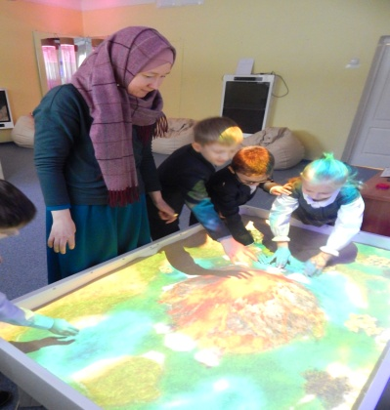 | 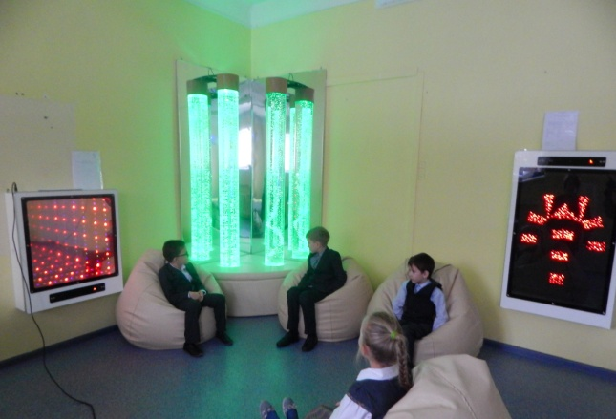
В сенсорной комнате

В рамках реализации плана по профилактике экстремизма и терроризма, с целью развития чувства эмпатии к сверстникам, воспитания доброжелательности к окружающим проведены занятия:
1 классы – «Я –первоклассник!», «Возьмемся за руки, друзья!! – 09.09,013.09, 16.09, 27.09
2 класс – «Давайте дружить» -19.09. 27.09
3 класс – «Международный день мира» -20.09
4 класс – «Я стал взрослее – новые грани моего «Я» - 27.09. Информация о проведении занятий занесена в журнал учета занятий.
В рамках реализации программы «Знаю, умею, могу», с целью профилактики употребления ПАВ и пропаганды здорового образа жизни 4 октября проведены занятия: «Быть здоровым - жить в радости», «Курильщик сам себе могильщик», 28 октября проведено занятие «Умей сказать НЕТ!», 15 ноября - «Что такое хорошо, что такое плохо!», 16 декабря с учащимися 4 класса – «Школьные трудности».
Методическая деятельность педагога –психолога.
В связи с особым контингентом обучающихся и воспитанников, имеющих тяжелые нарушения речи, просветительская работа педагога - психолога в образовательном учреждении актуальна и востребована. В сентябре Биковой А.Р. проведен семинар-практикум «Психологические особенности детей с ОВЗ (нейропсихологический подход)» для воспитателей дошкольных групп, в октябре проведен семинар для классных руководителей и воспитателей ГПД - «Правила обсуждения половых вопросов с учащимися». Бикова А.Р. выступила на педсовете от 29 января 2019 года с темой «Сохранение психического и физического здоровья обучающихся и воспитанников дошкольных групп с тяжелыми нарушениями речи в условиях образовательной среды». Эти консультации способствуют повышению компетенций педагогов в специфике нарушений психических процессов детей с тяжелыми нарушениями речи.

Коррекционная работа.
Коррекционную работу по устранению речевых дефектов и развития речи ведут учителя-логопеды. В дошкольном отделении коррекционные занятия с логопедом проводятся в подгруппах (ежедневно) и 2-3 раза в неделю индивидуально. Благодаря этому дети получают полный комплекс коррекционных мероприятий. Компенсирующая направленность осуществляется в процессе всех режимных моментов и непосредственно образовательной деятельности. Первоочередные задачи, решаемые на каждом уровне обучения:
- на дошкольном уровне образования создаются условия для полноценной подготовки детей к обучению в начальной школе; организуется предметно-пространственная развивающая среда, создающая возможность для успешного устранения речевого дефекта, преодоления отставания в речевом развитии и позволяющая ребенку проявлять свои способности не только на занятиях, но и в свободной деятельности, стимулирующая самостоятельность и инициативность. Специфика образовательного процесса состоит в преодолении недостатков речевого и психофизического развития, затрудняющих усвоение основных наук; обеспечении всестороннего гармонического развития детей. Воспитанники овладевают самостоятельной, связной, грамматически правильной речью и навыками речевого общения. На уровне дошкольного образования проводится коррекционно-развивающая работа по постановке, автоматизации и дифференциации звуков, формированию звуко-слоговой структуры слова, развитию активного словаря.
- на уровне начального общего образования обеспечиваются: коррекция различных проявлений речевого дефекта (нарушения звукопроизношения, голоса, темпа речи, фонематического слуха, аграмматизмы, дисграфия, дислексия) и обусловленных ими отклонений в психическом развитии воспитанника, первоначальное становление его личности, выявление и целостное развитие его способностей, формирование у воспитанника умения и желания учиться. Воспитанники приобретают навыки фонематически правильной разговорной речи, расширяют лексический запас, учатся грамматически правильно оформлять высказывания. Программа коррекционно-развивающего курса с учащимися с ОНР рассчитана на 4 года обучения, в форме индивидуальных (от 1 до 3 раз в неделю), подгрупповых (от 1 до 3 раз в неделю) наполняемостью 2-5 человек, и фронтальных занятий не менее двух-трех раз в неделю наполняемостью 10-12 человек, во внеурочное время. В процессе коррекционного обучения ведется система учета специфических ошибок в устной речи и при письме – отдельно на каждого ученика – по всем скомплектованным группам, что в свою очередь позволяет в дальнейшей работе вычленить в таком «речевом профиле» каждой группы общее и индивидуальное и в соответствии с этим строить коррекционное обучение.
Одним из ведущих направлений в работе учителя - логопеда является просвещение родителей. Успешным проектом данного направления является университет для родителей «Учимся вместе» под руководством учителей –логопеда высшей квалификационной категории Болилой Г.Л. и Онучкиной М.В. На занятиях родители получают все необходимые рекомендации и дидактические материалы. Такая совместная деятельность позволяет родителям участвовать в коррекционно-развивающей работе и видеть динамику развития речи своих детей. Менее ответственных родителей такая система дисциплинирует и заставляет повернуться лицом к проблемам ребенка. С рекомендациями, играми, упражнениями, мульти-медиа ресурсами для занятий, планами работы и расписаниями консультаций родители могут ознакомиться на персональных сайтах классов, групп, а также на сайте образовательного учреждения.

- Анализ успеваемости и качества.

В образовательном учреждении создана система мониторинга качества образования. Мониторинг проводится на основе Положения о системе внутреннего мониторинга качества образования. Основной задачей управленческой деятельности является контроль со стороны администрации за исполнением требований государственных образовательных стандартов. Содержание процедуры оценки качества образовательных результатов обучающихся включает в себя:
-промежуточную и текущую аттестацию обучающихся;
-мониторинговое исследование воспитанников «Готовность к обучению в школе и адаптация»;
-анализ уровня адаптации обучающихся 1-ых классов;
-мониторинг речевого развития обучающихся и воспитанников дошкольных групп;
-мониторинг физического развития обучающихся и воспитанников дошкольных групп;
-мониторинг уровня овладения необходимыми навыками и умениями по образовательным областям воспитанниками дошкольных групп.

Организация образовательного процесса.
По итогам анализа наблюдается полное выполнение учебного материала по всем предметам на всех ступенях обучения. Федеральный государственный образовательный стандарт реализуется в полном объеме по всем предметам. УМК по всем предметам соответствует перечню учебников допущенных МО и Н РФ к использованию в учебном процессе.

Существующий в учреждении благоприятный климат, правильная организация учебно-воспитательного процесса, многолетний опыт работы с детьми с тяжелыми нарушениями речи учителей, четкое взаимодействие специалистов и родителей, организация систематического контроля со стороны всех специалистов и родителей способствуют получению положительных результатов образовательной деятельности к завершению дошкольного уровня образования.
Итоги мониторинга овладения необходимыми навыками и умениями по образовательным областям воспитанниками дошкольных групп.
Оценка качества педагогического процесса и уровня овладения дошкольниками необходимыми навыками и умениями по образовательным областям на конец 2018 – 2019 учебного года проведён на основании годового плана, приказа ОУ № 53 от 22.04.2019 г. Обследованием охвачено 83 ребенка с 4 до 7 лет.
Задачи:
- выявить уровень качества педагогического процесса;
- выявить уровень овладения воспитанниками навыками и умениями по образовательным областям
- выявить уровень речевого развития.
Диагностика уровня развития детей в образовательной области социально - коммуникативное развития показал:
хороший уровень развития - 27 д. – 33%, в 2018 году- 31 детей (37%)
средний уровень- 44 д. – 54%, в 2018 году 40 детей (48%)
низкий уровень показали -10д. -12%, в 2018 году 12 детей (14%)
Анализ показателей в образовательной области «Познавательное развитие» находится в основном на среднем уровне.
Хороший уровень показали- 19 -23%, в 2018 году 27 детей (33%)
Средний уровень –53 -65%, в 2018 году 38 детей (46%)
Низкий уровень – 9 -11%, в 2018 году 18 детей (21%)
Данные по группам

Диагностика развития детей по образовательной области «Речевое развитие».
С хорошим уровнем развития –19- 23%, в 2018 году 17 детей (20%)
Средний уровень- 36-44%, - в 2018 году 43 детей (52%)
Низкий уровень- 26- 32%, в 2018 году 23 (28%).
Показатели по группам

Анализ развития детей в данной области остается на уровне ниже среднего, что объясняется особенностями развития детей и имеющимися речевыми нарушениями.
Результаты обследования индивидуального развития воспитанников дошкольных групп учителями- логопедами показывает, что показатели по связной речи, слоговой структуре речи, грамматическому строю остаются низкими, что подтверждает уровень речевых нарушений детей.
Сравнительная диагностика состояния речевых и неречевых психологических функций в дошкольных группах за 2018-2019 учебный год
группы | периоды | Состояние неречевых психологических функций | Импрессивная речь | Активный словарь | Состояние грамматического строя речи | Состояние связной речи | Состояние фонетической стороны речи | Состояние фонематического восприятия, навыков фонематического анализа и синтеза | % успешности
Подготовительная группа №1 | сентябрь | 86,6 | 79,8 | 64 | 41 | 44 | 46 | 48,7 | 58,6
Подготовительная группа №1 | май | 94,5 | 95 | 80,8 | 57,6 | 57,6 | 61 | 71,4 | 74
Подготовительная группа №1 | динамика | 7,9 | 15 | 16,8 | 16,5 | 13,6 | 15 | 22,7 | 15,4
Старшая группа №2 | сентябрь | 75 | 75 | 51 | 26 | 20 | 30 | 43 | 46
Старшая группа №2 | май | 88 | 84 | 72 | 50 | 39 | 57 | 63 | 64
Старшая группа №2 | динамика | 13 | 9 | 21 | 24 | 19 | 27 | 20 | 18
Старшая группа №3 | сентябрь | 89,2 | 88,5 | 78,3 | 51,1 | 43,5 | 47,5 | 60,4 | 76,8
Старшая группа №3 | май | 96,9 | 96,4 | 92 | 67,2 | 59,6 | 57,8 | 76 | 87,3
Старшая группа №3 | динамика | 7,7 | 7,9 | 13,9 | 16,1 | 16,1 | 10,3 | 15,6 | 10,5
Подготовительная группа №4 | сентябрь | 90,9 | 93,8 | 67,6 | 62,7 | 45,8 | 69,1 | 68,7 | 58,2
Подготовительная группа №4 | май | 93,4 | 96,8 | 71,9 | 67,4 | 60,1 | 86,8 | 80,4 | 79,5
Подготовительная группа №4 | динамика | 2,5 | 3 | 4,3 | 4,7 | 14,3 | 17,7 | 11,7 | 21,3
Средняя группа №5 | сентябрь | 70 | 84 | 54 | 25 | 8 | 52 | 28 | 45
Средняя группа №5 | май | 75 | 95 | 78 | 67 | 34 | 67 | 58 | 81
Средняя группа №5 | динамика | 5 | 11 | 24 | 42 | 26 | 15 | 30 | 36
Средняя группа №6 | сентябрь | 73,7 | 75,5 | 33,3 | 18,9 | 16,8 | 26,3 | 32,1 | 54,1
Средняя группа №6 | май | 90,9 | 93,8 | 77,8 | 53,3 | 44,2 | 57,2 | 62,2 | 80,9
Средняя группа №6 | динамика | 17,2 | 18,3 | 44,5 | 34,4 | 27,4 | 30,9 | 30,1 | 26,8

Динамика состояния речевых и неречевых психологических функций в дошкольных группах.

Как видно из диаграммы наибольшая положительная динамика наблюдается в средних группах, что означает эффективность организации образовательной деятельности. Наибольшие показатели по развитию грамматического строя речи в средней группе №5, по развитию активного словаря в средней группе №6.
Диагностика стартового уровня воспитанников подготовительных к школе дала возможность выделить четыре параметра психического развития в соответствии с новыми требованиями к результатам образования, в связи с введением ФГОС:
- сформированность регуляторного компонента деятельности в целом;
- собственно предпосылки к учебной деятельности;
- сформированность пространственных представлений;
- особенности мыслительной деятельности.
Результаты обучения во 2 – 4 классах
Учебный год | Русский язык
Учебный год | 2 КЛАСС |  | 3 КЛАСС |  | 4 КЛАСС
Учебный год | Усп.  % | Качество  % | Усп.  % | Качество  % | Усп.  % | Качество  %
2016-2017 | 97,92 | 50 | 100 | 38,4 | 100 | 41,6
2017-2018 | 88,9 | 33,3 | 90,5 | 38,1 | 100 | 38,46
2018-2019 | 100 | 56,25 | 91,67 | 25 | 100 | 35,71

Учебный год | Литературное чтение
Учебный год | 2 КЛАСС |  | 3 КЛАСС |  | 4 КЛАСС
Учебный год | Усп.  % | Качество  % | Усп.  % | Качество  % | Усп.  % | Качество  %
2016-2017 | 100 | 81,2 | 100 | 69,2 | 100 | 83,3
2017-2018 | 100 | 59,26 | 100 | 22,22 | 100 | 46,2
2018-2019 | 100 | 87,2 | 100 | 45,8 | 100 | 50

Учебный год | Развитие речи
Учебный год | 2 КЛАСС |  | 3 КЛАСС |  | 4 КЛАСС
Учебный год | Усп.  % | Качество  % | Усп.  % | Качество  % | Усп.  % | Качество  %
2016-2017 | 95,6 | 86.9 | 100 | 46,1 | 100 | 41,6
2017-2018 | 100 | 55,5 | 100 | 57,1 | 100 | 38,4
2018-2019 | 100 | 56,25 | 100 | 50 | 100 | 50

Учебный год | Математика
Учебный год | 2 КЛАСС |  | 3 КЛАСС |  | 4 КЛАСС
Учебный год | Усп.  % | Качество  % | Усп.  % | Качество  % | Усп.  % | Качество  %
2016-2017 | 95,6 | 73,4 | 100 | 53,8 | 100 | 50
2017-2018 | 88,9 | 37 | 90,5 | 38,1 | 100 | 53,8
2018-2019 | 87,5 | 50 | 91,67 | 33,33 | 100 | 50

Успеваемость и качество по итогам года
Учебный год | Успеваемость | Качество | Всего обучающихся  (без 1-х кл) | Из них:
 |  |  |  | аттестовано | учатся на «5» | учатся на «4» и «5» | не аттестовано
2016-2017 | 97,9% | 33,3% | 48 | 47 | 0 | 16 | 1
2017-2018 | 91,8% | 22,95% | 61 | 56 | 0 | 14 | 5
2018-2019 | 90,74 | 25,93 | 54 | 49 | 0 | 14 | 5

Как видно из таблицы, качество обучения в течении двух лет остается стабильным по школе. Но по классам к четвертому классу по некоторым основным предметам идет снижение качества обучения. Причинами являются:
-дети с хорошой успеваюмостью уходят в ОУ по месту жительства;
- во второй и третий класс приходят учащиеся из общеобразовательных школ с низкой успеваемостью.
Рекомендации:
- Продолжить работу над развитием и обогащением словарного запаса детей в урочное и внеурочное время.
- Особое внимание уделять работе над пониманием смысла и сюжета текста; умению находить и упорядочивать информацию, содержащуюся в тексте; составлению плана текста.
- Регулярно выявлять пробелы в знаниях учащихся по пройденным темам, а потом закреплять знания через самостоятельные работы на уроках.
- Усилить контроль за выполнением домашних заданий, используя различные формы проверки.
- Организовать индивидуальную работу со слабоуспевающими на уроках и на дополнительных занятиях.
Мониторинг речевого развития.

Одним из направлений логопедической службы является диагностический блок. Учителя – логопеды осуществляют тщательную всестороннюю диагностику, выявляя характер патологии, ее структуру, индивидуальные особенности проявления. В итоге проведения диагностики складывается целостная картина речевого развития ребенка, позволяющая спрогнозировать и организовать наиболее качественное коррекционное воздействие. Мониторинг позволяет оценить динамику речевого развития и перспективу формирования коммуникативных способностей детей. Мониторинг учителя-логопеды проводят в сентябре и мае месяце. На таблицах результаты мониторинга в конце года одного и того же класса конкретного педагога. Результативность зависит от подготовленности детей и от уровня недоразвития речи.
Результаты мониторинга коррекции речевых нарушений в классе учителя-логопеда Онучкиной М.В.

Результаты мониторинга коррекции речевых нарушений в классе учителя-логопеда Гараевой Ф.Ш. В 2018-2019 учебном году работала с первым классом.

Результаты мониторинга коррекции речевых нарушений в классе учителя-логопеда Газизуллиной Л.В.

Показатели результативности деятельности педагогического коллектива.

Дети поступают с тяжелыми нарушениями речи, часто с отставанием развития мышления и памяти, психическими расстройствами. Некоторые в пять лет произносят свое первое слово с помощью логопеда. Кропотливый труд педагогического коллектива можно и нужно оценить не только по показателям качества обучения. Наши выпускники после 4 класса уходят в общеобразовательные учреждения города по месту жительства и благополучно продолжают обучение. Нам интересно отслеживать их дальнейшее обучение и мы рады за них. Многие наши ударники и там удерживаются на плаву, остаются ударниками. У некоторых только ударников появляются тройки, и то по языковым предметам:

-по русскому языку (специфика диагноза);

-по татарскому языку и литературе (сказывается нехватка часов на изучение этого предмета);

-по английскому языку (изучение идет только со второго класса, в первом классе нет часов, пока идет установка звуков, логопеды советуют воздержаться от изучения иностранного языка).

Учебный год | Количество выпускников 4 класса | Количество ударников при выпуске | Количество учащихся, продолживших обучение на «4» и «5» в ОО города
2016-2017 | 12 | 2 | 2
2017-2018 | 13 | 2 | 2
2018-2019 | 14 | 0 | -
В 2018-2019 учебном году произошло слияние двух третьих классов, в результате более успешные дети продолжили обучение в общеобразовательных учреждениях по месту жительства, а в 4 классе остались самые слабоуспевающие и проблемные в речевом развитии учащиеся.

Дети с хорошим развитием речи уходят в ОУ по месту жительства с третьего класса. В дальнейшем отслеживается их уровень обучения.
Учебный год | Количество обучающихся, ушедших в ОО города после 2-3 класса | Из них ударники | Количество учащихся, продолживших обучение на «4» и «5» в ОО города
2016-2017 | 3 | 2 | 2
2017-2018 | 5 | 3 | 2
2018-2019 | 7 | 3 | 2

Показателем результативности деятельности является то, что более половины выпускников дошкольных групп уходят в ОУ по месту жительства и успешно продолжают обучение.
Учебный год | Количество выпускников подготовительных групп | Из них поступили в первый класс общеобразовательных учреждений и успешно продолжили обучение
Учебный год | Количество выпускников подготовительных групп | количество | %
2016-2017 | 25 | 16 | 64%
2017-2018 | 27 | 22 | 81,5%
2018-2019 | 28 | 18 | 64,3%

Количество выпускников подготовительной группы продолживших обучение в общеобразовательных школах

V. Воспитательная система

Воспитательная система образовательного учреждения для детей с тяжелыми нарушениями речи основана на концепции социальной реабилитации и развития коммуникативно-деятельных способностей, формирование опыта общественных отношений, умений и привычки социально-нормативного поведения путем организации дифференцированного обучения и единого воспитательно-образовательного процесса. В ГБОУ ННШ-ДС № 89 для организации воспитательной работы используется оптимизационная модель (на основе оптимизации всех внутренних ресурсов образовательного учреждения), модель, обеспечивающая возможность обучающимся с ТНР проявить себя, творчески раскрыться в области различных видов деятельности. Преимущества оптимизационной модели состоят в создании в образовательном учреждении единого речевого образовательного и методического пространства, содержательном и организационном единстве всех его структурных подразделений.
Модель воспитательной системы образовательного учреждения предполагает, что в реализации поставленных задач принимают участие все педагогические работники учреждения (учителя начальных классов -6 , педагог-психолог -1, воспитатели ГПД -5, воспитатели дошкольных групп -12, инструктор по физкультуре -1, музыкальный руководитель -1, учителя-логопеды – 8, библиотекарь -1). Преимущества сложившейся воспитательной системы - в создании единого образовательного и методического пространства в образовательном учреждении, содержательном и организационном единстве всех его структурных подразделений (начальная школа - детский сад).

В образовательном учреждении реализуются следующие направления:

1) Профилактика правонарушений среди несовершеннолетних – профилактика правонарушений и негативных проявлений;

-профилактика ПАВ;

-профилактика экстремизма и терроризма;

-профилактика ДТП.

2) Военно-патриотическая деятельность

3) Научно-познавательная деятельность

4) Художественно-эстетическая деятельность

5) Спортивно-оздоровительная деятельность

6) Социальная, общественно-полезная деятельность.

7) Коррекция речевых нарушений во внеурочной деятельности.

Программой внеурочной деятельности определяются задачи работы по всем направлениям развития личности обучающихся с ТНР:

- духовно-нравственное - приобщение к базовым общечеловеческим ценностям, ценностям семьи;

- общеинтеллектуальное - обогащение запаса обучающихся научными понятиями, формирование мировоззрения, умений самостоятельно добывать новые знания, работать с информацией, делать выводы и умозаключения;

- общекультурное - развитие творческих возможностей обучающихся с учетом возрастных и внутренних психологических наклонностей, формирование эстетического вкуса;

- спортивно-оздоровительное - организация оздоровительной и познавательной деятельности, направленной на развитие физических сил и здоровья, выработку гигиенических навыков и здорового образа жизни;

- социальное - развитие положительного потенциала личности обучающихся в рамках деятельности общешкольного коллектива.

по видам:

- игровая деятельность

- познавательная деятельность

- досуговое общение

- художественное творчество

- социальное творчество

- техническое творчество

- спортивно-оздоровительная деятельность

в формах:

- экскурсии

- кружки/секции

- конкурсы

- соревнования

- общественно полезные практики.

Реализация поставленных задач осуществлялось через организацию системы воспитательной работы классов и групп: коллективных творческих дел, участие в городских программах, занятия в объединениях дополнительного образования, реализацию программы «Красота спасет мир», участие в конкурсах различного уровня.
1. Профилактика правонарушений среди несовершеннолетних – профилактика правонарушений и негативных проявлений; -профилактика ПАВ;
-профилактика экстремизма и терроризма;
-профилактика ДТП.

Профилактике правонарушений и реабилитации детей способствуют занятия в досуговых объединениях по общей физической подготовке и ритмике.

В 2019 учебном году сформированы 4 группы внеурочной деятельности «Топотушки» по направлению – хореография (45 обучающихся-54%), 1 группа – «Здоровей-ка» по направлению ОФП (16 обучающихся -19%), 13 (15%) обучающихся занимаются во внешкольных объединениях дополнительного образования подведомственных министерству образования, культуры, молодежи и спорта:

Занимаются в одном объединении 53

Занимаются в двух объединении 12

Занимаются в трех объединениях 4

Таким образом, занятость во внеурочной деятельности и в объединениях дополнительного образования составляет 90%.

Однако, следует отметить, что показатели занятости детей в учреждениях дополнительного образования вне учебного заведения остается низким.

В образовательном учреждении большое внимание уделяется профилактике детского дорожного травматизма. Особое место в данном направлении имеет участие четырех классов (1А,1Б, 2А, 2Б, 4) в городских программах «Дорого без опасностей», ЮИДД.

Впервые отряд ЮИДД на городской уровень вышел в 2015 году и успешно реализовал свои задачи. В 2019 году ЮИДовским движением были охвачены учащиеся 3Б и 4 класса. В состав отряда входят 8 учащихся. Отряд ЮИДД занимается пропагандой безопасного поведения детей на дороге. Были проведены познавательные программы «Засветись, стань ярче!» (1-4 классы), с участием представителя ОП ГИБДД Кашаповой В.М. с показом дефиле световозвращающей одежды. В игре-викторине, проведенном членам отряда ЮИДД «Знатоки дорог» приняли участие учащиеся 1-4 классов. Отрядом также организован

краш – курс (в день памяти жертв ДТП), познавательно-игровые программы для воспитанников дошкольных групп и учащихся «В стране дорожных знаков», «С правилами дружи всегда, чтобы не случилась беда», выходы по графику в рейды на проспект Дружбы Народов. Наряду с общеобразовательными учреждениями отряд принимает участие в городском этапе конкурса «Безопасное колесо».
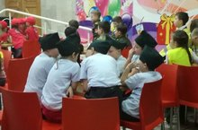 | 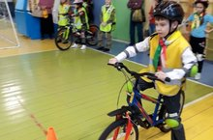
Городская программа «Дорога без опасностей» | Городской этап республиканского  конкурса «Безопасное колесо»

С целью профилактики ДТП, закрепления правил поведения пешеходов и велосипедистов на дорогах города во всех классах проведены тематические занятия, беседы с приглашением инспекторов ГИБДД, подготовлены листовки для велосипедистов, оформлен стенд «Юному велосипедисту», «Юному пешеходу».

В результате участия в городских программах дети стали серьезно относится к требованиям ПДД, среди обучающихся нет ни одного нарушения правил дорожного движения.

В целях профилактики правонарушений и несчастных случаев 1 раз в четверть проводятся встречи с инспекторами МЧС, ГИМС, ГИБДД. Эти встречи приносят неоценимую помощь в профилактической деятельности, дети проявляют большую активность и заинтересованность.

Тесное сотрудничество и взаимодействие учителей начальных классов, учителей-логопедов, воспитателей ГПД и дошкольных групп, педагога-психолога, родителей и служб профилактики способствовало тому, что на протяжении 6 лет в образовательном учреждении нет детей состоящих на учетах в КДН и ПДН. Однако, как показывает операция «Быт», анализ социально-бытовых условий семей, есть семьи «группы риска» и дети, состоящие на ВШУ.

По итогам операции «Быт» проведено заседание штаба профилактики, с анализом каждого класса и дошкольной группы. По итогам заседания сформированы списки учащихся и семей «Группы риска»: на особом контроле в течение учебного года находились дети –инвалиды -30 (в прошлом учебном году было 28, дети из многодетных семей -20 (30 в 2017-18 учебном году), дети из семей, находящихся на учете на ВШУ-0 (в прошлом учебном году -0), дети из малообеспеченных семей -8 (в прошлом учебном году было 5). Изменился уровень образования родителей: с высшим образованием – 142 (в прошлом учебном году -134), среднее -44 (в прошлом учебном году – 55), средне -специальное -92 (в 2017-2018 учебном году – 77), средне – техническое -11 (в 2017-2018 учебном году – 19).

По итогам операции «Быт» на начало учебного года семей, состоящих на учете в СОП нет.

На особом контроле была семья Шамсутдинова Абдурахмана – 4 класс (семья многодетная, состояла в СОП, санитарно-гигиенический условия в семье неудовлетворительные, мама не уделяет должного внимания обучению сына).

Также на особом контроле семья Тимергалиной Дарьи (3А класс). Семья также состояла на учете в СОП, снята в феврале 2017 года. В 2019-2020 учебном году эти дети обучаются по месту жительства.

Кроме этого в 2019 учебном году взяты на контроль:
ФИО ребенка | Дата рождения | Класс | Причина зачисления к категории группы риска ребенка или семьи
Дунаев  Адель Альбертович | 16.10.2010 | 1А класс | Опекунская семья. (опекун – бабушка)
Кашапова  Мирослава Денисовна | 10.06.2011 | 1А класс | Опекунская семья (опекун – бабушка)
Заманова Алина Марсовна | 01.12.2010 | 1Б класс | Неполная, многодетная (3 детей), опекунская семья
Юдицкая София Михайловна | 18.02.2011 | 1Б класс | Семья-опекун. Не полная семья. Мама - инвалид, воспитывает бабушка, отец не принимает участие в воспитании ребенка.  Ребенок-инвалид
Совков Илья Евгеньевич | 26.06.2011 | 1Б класс | Не полная, воспитывает мать, отец не принимает участие в воспитании ребенка. Малообеспеченная, многодетная (4 детей)

Одной из составляющей частью взаимодействия педагога и родителей является корректирование семейного воспитания. С детьми и родителями «группы риска» регулярно (1 раз в четверть) проводятся встречи с инспекторами ОДН, администрацией ОУ. Работа с трудными учащимися и их родителями приносят свои результаты: отсутствуют дети и семьи, состоящие на профилактическом учете и уменьшается количество конфликтных ситуаций.

Профилактике негативных проявлений способствуют мероприятия, в которых принимают участие и родители воспитанников и учащихся.

Так в 2018-2019 учебном году совместно с родителями проведены «Веселые старты» (ноябрь), «Рыцарский турнир» (февраль), «Дружная семейка» (апрель). Кроме этого родители становились активными помощниками в подготовке детей к различным конкурсам (шитье костюмов, подготовка атрибутов и т.д.).
2. Военно-патриотическая деятельность
В 2019 учебном году велась насыщенная работа по нравственно –патриотическому воспитанию, воспитанию любви и гордости за свою Родину. Особое место в этом направлении занимают мероприятия, посвященные 75-летию победы в ВОВ.
Основными формами организации работы в процессе духовно-нравственного развития, воспитания обучающихся с ТНР выступают:
- беседа; чтение книг; экскурсии;
-просмотр кинофильмов;
-экскурсии по историческим и памятным местам;
-сюжетно-ролевые игры гражданского и историко-патриотического содержания; творческие конкурсы и фестивали;
-участие в подготовке и проведении мероприятий, посвященных государственным праздникам;
-посильное участие в социальных проектах и мероприятиях;
- участие в подготовке и проведении игр военно-патриотического содержания;
-встречи с ветеранами и военнослужащими; участие в подготовке и проведении национально-культурных праздников;
-участие в театральных постановках, литературно-музыкальных композициях, художественных выставках, отражающих культурные и духовные традиции народов России;
-участие в мероприятиях, направленных на формирование представлений о нормах морально-нравственного поведения, приобретение опыта ролевого нравственного взаимодействия; посильное участие в благотворительности, оказании помощи нуждающимся, животным; участие в проведении открытых семейных праздников,
-в выполнении презентаций (совместно с родителями/законными представителями), творческих проектов, раскрывающих историю семьи, укрепляющих преемственность между поколениями;
-встречи с представителями разных профессий, проведение праздников труда, ярмарок; проведение экологических акций; и т.д.
Концепция военно-патриотического воспитания и привитие обучающимся традиционных российских духовно-нравственных ценностей тесно связана с патриотическим воспитанием.
«Уроки мужества», встреча с воином – интернационалистом Фоминым П.Л, инспектором ДПС Усмановым С.Н., воином запаса Хафизовым Р.З. (февраль), которые рассказали о своей военной службе, обратив внимание, что готовиться к службе в рядах вооруженных сил нужно с детства, были направлены именно на это.
Ближе знакомиться с историей ВОВ и в осмыслении подвига советского народа в Великой Отечественной войне помогает посещение музея «На пути к Победе» (ГДТДиМ), Учащимися посещены экспозиции, посвященные 75 летию снятия блокады Ленинграда «Ленинград в блокаде», в феврале в рамках месячника героико-патриотического воспитания и музея под открытым небом 6-7 мая 2019 года у мемориала «Родина-мать» с возложением цветов к вечному огню.
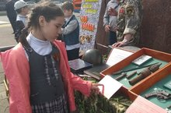 | 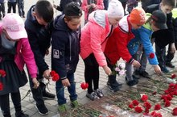
В музее «На пути к Победе» | Возложение цветов у мемориала  «Родина-мать»

Тематическое занятие специалистов городской библиотеки № 24 прошедшее 20 февраля также был посвящено Защитникам Отечества.
В рамках месячника героико-патриотического воспитания проведена игра «Зарница», спортивный праздник «Мы – мужчины», музыкально-спортивная программа «Два капитана» (дошкольные группы), «Рыцарский турнир» (старшая группа), спортивный праздник «Будем в армии служит, будем Родину хранить» (2, 3б классы).
Библиотекарем Рахматуллиной Г.И организован конкурс чтецов «Несокрушимая и легендарная», организована выставка книг «М.Джалиль – поэт, герой». 14 февраля учащиеся 4 класса приняли участие в смотре- конкурсе строя и песни, посвящённого Дню защитника Отечества в «Кадетской школе № 82 им. И. Маннанова в рамках городской программы «В нашу гавань заходили корабли….». Члены тимуровского отряд «Орлята» 3 А класса посетили ветерана войны Пузанову Марию Абрамовну, рассказали ей стихи, послушали ее рассказ и вручили подарок. Участие обучающихся в акции «Бессмертный полк», в акции «Моя семья причастна к той Победе» является доказательством, преклонения перед подвигом и героизмом наших дедов и прадедов.
Цикл классных часов в 1-4 классах «Я – гражданин России», «Герои нашего времени», «Неизвестный герой», «Георгиевская ленточка», «И помнит мир спасенный», «Муса Джалиль» способствовали воспитанию интереса к отечественной истории, формированию уважения к героическому прошлому нашей страны.
В сентябре 2015 года в образовательном учреждении был основан школьный краеведческий музей. Руководителем является Биктимирова А.А. В течение учебного года под ее руководством продолжалась работа по пополнению музея экспонатами и оснащению методическими стендами. Достойное место в школьном музее заняли материалы «Родные лица Победы», а также книга легендарного летчика, героя Советского Союза Девятаева А. «Под крылом». В музее уже представлены атрибуты национальной одежды, национальной утвари, драгоценные книги. 5 декабря учащиеся 4 класса приняли участие в защите проекта «Редкий музейный экспонат», прошедшем в ДДТ №15 и заняли 2 место. В прошедшем там же в ДДТ № 15 в апреле конкуре экскурсоводов с презентацией «Моя семья причастна к той Победе» приняли участие учащиеся 4 класса Миннебаев Артур и Миннебаев Тимур заняли 1 место.
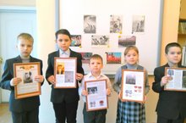 | 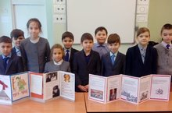
«Моя семья причастна к той Победе»

3. Научно-познавательная деятельность
Научно-познавательная деятельность в образовательном учреждении осуществляется через проведение тематических недель, проектной деятельности, систему классных часов, тематических бесед и встреч с интересными людьми.
В течение 2019 года в рамках недели математики, недели природоведения, недели татарского языка и литературы учителями начальных классов проведены викторины, олимпиады, выпущены стенгазеты, альбомы.
Также проведены тематические уроки в рамках Всероссийского урока безопасности в сети Интернет, Всероссийского урока «Экология энергосбережение» в рамках Всероссийского фестиваля энергосбережения #Вместе. Ярче», Международного дня родного языка, Всероссийской недели детской книги, Гагаринский урок «Космос – это мы».
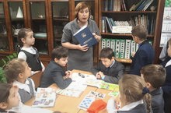 | 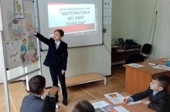
«В гостях у словарей» | «Его величество-математика»

На протяжении 5 лет поддерживается тесная связь с городской библиотекой № 24. Специалисты библиотеки проводят тематические беседы с организацией выставок литературы непосредственно в самой библиотеке, так и с выходом в образовательное учреждение. Так в 2019 году проведены тематические часы:
21.01.19 –библиотечный час «Белый город на Каме: калейдоскоп интересных фактов» 20.02.19 – библиотечный час «Их именами названы улицы нашего города» 22.03.19 – библиотечный час «Поэтические Челны» 17.04.19 –библиотечный час «Набережные Челны в годы суровых испытаний.
С целью расширения кругозора учащихся и в рамках месячников, акций библиотекарем ОУ Рахматуллиной Г.И. в течение учебного года проведены мероприятия как для учащихся 1-4 класса, так и для воспитанников дошкольных групп:
-Книжкин дом и как хорошо мы в нем живем (1-4 классы) - сентябрь
- Посвящение в читатели (1 классы) - октябрь
- Где живет книжка (2 класс) -октябрь
- Путешествие в страну читалию (дошкольные группы) – ноябрь
- Правила общения с книгой (1 классы) – январь
- Всероссийская неделя детской книги – март
В образовательном учреждении сложились свои традиции проведения творческих конкурсов среди учащихся.
Самым значимым конкурсом в образовательном учреждении является конкурс «Я – писатель», когда обучающиеся сами пишут свои рассказы, иллюстрируют их и оформляют как книги. Конкурс проводится ежегодно под руководством учителей – логопедов на протяжении 10 лет.
Конкурс чтецов, творческих проектов способствуют речевому развитию детей. Финалистами и победителями конкурса «Маленький писатель» стали:
1а –Арсланов Э., Кашапова М. в номинации «Моя первая книга»
1Б – 13 учащихся в номинации «Самая оригинальная книга»
2 кл – Матвеев Р., Иванов А., в номинации «Самый лучший рассказ».
3А – Нуриев Д., Янченко В., Тимергалина Д., Ибрагимов Д.- в номинации «Самая творческая книга»
3Б – Якушев Д в номинации «Самая интересная книга»
4 класс – Миннебаев Артур, Миннебаев Тимур, Гилязетдинов А. – в номинации «Лучшая презентация книги».
Финал прошел 18 января 2019 года с вручением дипломов и призов ООО «Детский мир».
Учащиеся ГБОУ ННШ-ДС № 89 принимали участие в конкурсах чтецов:
-городской конкурс чтецов «Солдатами не рождаются», Васильев Вадим, 3А класс, участие
- Республиканский интеллектуальный конкурс «Логотурнир», приняли участие 4 воспитанников дошкольных групп, Сафин Салават – 1 место, Сафин Камал – 3 место
- Республиканский фестиваль «Мы все можем» -3 место
-Муниципальный этап конкурса «Без бергэ» - 2 и 3 места.
- Региональный конкурс ораторского искусства «Эллада-2019» - 3 место Сафин Салават.

4. Художественно-эстетическая деятельность

Социальной реабилитации и развитию коммуникативных способностей способствует художественно-эстетическая деятельность.

Воспитанники и учащиеся образовательного учреждения активно принимают участие в конкурсах городского, республиканского, Всероссийского и Международного уровней. В 2018- 2019 учебном году учащиеся и воспитанники дошкольных групп завоевали 116 призовых дипломов и грамот. Кроме этого награждены сертификатами за участие - 132 детей (городской уровень -64, республиканский -29, всероссийский -2, международный -4)

Количество конкурсов | всего | Победители городского уровня | Победители Республиканского уровня | Победители Всероссийского и Международного уровней
2018 год | 95 | 57 | 28 | 10
2019 год | 116 | 85 | 29 | 2

Как видно из таблицы количество победителей городского, республиканского уровня увеличивается.

В образовательном учреждении продолжается система традиций общешкольных мероприятий. Особенностью их проведения является активное участие воспитанников в их проведении. Учащиеся выступают в роли ведущих, соведущих этих мероприятий, участвуют в подготовке сценариев. В проведении внеклассных мероприятий часто используются нетрадиционные формы работы: интерактивные сказки, инсценирование песен, КВН и т.д. Особенно интересно проходят утренники и развлечения в дошкольных группах. Они показывают уровень продвижения и развития детей, помогают преодолевать недостатки и комплексы. В этих утренниках и развлечениях используются традиционные и нетрадиционные методы: необычные сюрпризные моменты, привлечение родителей к исполнению ролей, минусовки и т.д. Следует отметить, что все они прошли к хорошей подготовкой и активным участием детей:

- осеннее развлечение по сказке «Репка» в средних группах (19.09)

- «В здоровом теле – здоровый дух» -подготовительная группа №4 (28.09)

- «Осенины – праздник последнего снопа» - подготовительная группа №1 (03.10)

- «Хлеб – всему голова» - старшая группа №2 (26.10)

- «Осенняя ярмарка» - подготовительные группы №1, №4 (31.10)

- «Сомбелэ» - старшая группа №3 (07.11)

- «В стране здоровья» - средняя группа №6 (16.11)

- «Праздник кошек» - средняя группа №5 (28.11)

- «В гостях у самовара» - подготовительная группа №1 (23.01

- «Эксперименты» - подготовительная группа №4 – (25.01)

- «Рождественская сказка» - средние группы №5, №6 (30.01)

- Масленица (26.02)
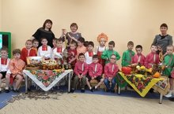 | 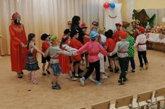
Ярмарка | Масленица

Гордостью педагогического коллектива является организация театральной деятельности. С 5 по 6 марта и 20 марта 2019 года в четвертый раз с большим размахом и на высоком уровне прошел театральный конкурс «Поляна сказок».

В конкурсе приняли участие как воспитанники дошкольных групп, так и учащиеся 1-4 классов. В подготовке к конкурсу были задействованы родители, педагоги, дети.

Особенностью организации театральной деятельности является то, что ни один ребенок не остается в стороне, для всех находятся роли. Воспитанники средних групп № 5 и 6 блеснули инсценировкой сказки «Заюшкина избушка, воспитанники старшей группы №» - «Волк и семеро козлят», воспитанники старшей группы №3 «Кот, петух и лиса», подготовительная группа №1 «Муха-цокотуха», подготовительная группа №4 – «Заяц портной». Инсценировка подготовительной группы №4 приняла участие в Республиканском фестивале детских театральных студий для детей с ОВЗ «Театр - AllInclusive».

Фестиваль является большим вкладом в коррекцию речевых нарушений, социализацию воспитанников.
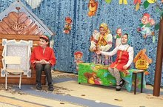 | 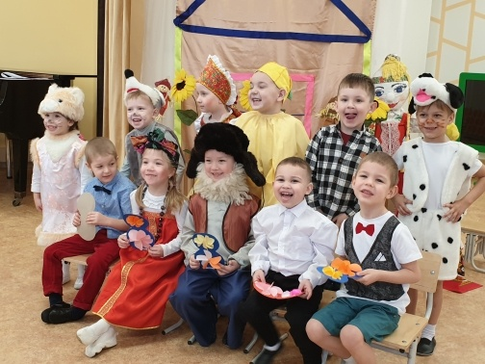

Театральный фестиваль «Поляна сказок»

Традиционным стал школьный конкурс «Мир профессий», где принимают участие все учащиеся начальных классов. В этом году первое место заслуженно заняли учащиеся 1Б класса с профессией дворника, 2 место -2 класс с профессией менеджера. 3 место жюри присудило 3Б классу за профессию - стоматолог.
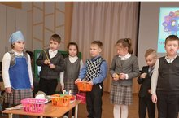 | 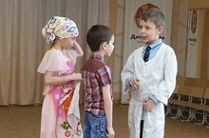

Мир профессий

С 22 февраля по 5 марта с грандиозным успехом прошел школьный этап республиканского фестиваля детского творчества «Без бергэ». В фестивале приняли участие учащиеся 1-4 классов, родители, семьи воспитанников. Всего в конкурсе приняли участие 52 учащихся.

В муниципальном этапе конкурса чтецов 3 учащихся награждены дипломами за победу: Нуриев Дамир -2 место, Шамсутдинов Абдуррахман -3 место, Матвеев Роман – поощрительный диплом. Украшением фестиваля стали поделки детей декоративно-прикладного творчества. В конкурсе поделок в муниципальном этапе приняли участие 10 учащихся, 2 из них заняли призовые места.

Особо следует отметить достижения хореографической группы «РечЕвички» под руководством Провоторовой А.В. Объединение «Топотушки» посещают учащиеся 1-3 классов. «РечЕвички» завоевали 10 призовых мест городского уровня, трехкратные победители Республиканских конкурсов, победители Международного фестиваля «Челны собирает друзей»:
-лауреат 3 степени во 2 Открытом Республиканском фестивале-конкурсе национального татарского искусства «Кызыл телке»;
- Диплом 1 место IX Республиканского фестиваля хореографического искусства «Танцевальная карусель».
- лауреат 2 степени во XII Республиканском конкурсе музыки и искусств среди детей с ОВЗ «Мы все можем»
- диплом 1 степени муниципального этапа Республиканского детского фестиваля-конкурса народного творчества «Без бергэ»
- Лауреат 2 степени городского конкурса хореографического искусства «Бал Победы»
- зонального этапа Республиканского детского художественного фестиваля народного творчества «Без бергә»
- Диплом Лауреата 3 степени Международного фестиваля-конкурса молодых исполнителей «Челны собирают друзей» в номинации «Хореография».
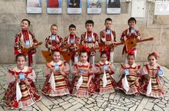 | 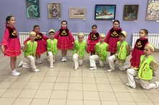
Хореографическая группа «РечЕвички» в Международном фестивале «Челны собирает друзей» | Хореографическая группа «РечЕвички» в Республиканском конкурсе национального творчества «Кызыл телке»

В рамках реализации программы «Красота спасет мир» учащимися и воспитанниками дошкольных групп посещены учреждения культуры

- Познавательная программа «Чему учат в школе» - ГКЦ «Эврика»

- Музей воды

- Набережночелнинский дельфинарий

- Набережночелнинский цирк

- Музей истории города

- Набережночелнинская картинная галерея выставка посвященная 50 лет КАМАЗА

- «Набережночелнинский государственный театр кукол» Спектакль «Снежная королева» 29.03.19
5. Спортивно-оздоровительная деятельность

Вопросы сохранения здоровья учащихся являются предметом пристального внимания всего коллектива образовательного учреждения – предметом обсуждения на педагогических советах, административных совещаниях, родительских собраниях. Приоритетным в работе с детьми с ОВЗ является здоровьесберегающее направление и коррекция речевых патологий. Неотъемлемой частью данного направления является использование здоровьесберегающих технологий.

Пропаганде здорового образа способствуют проводимые «Дни здоровья» и полюбившиеся как детям, так и родителям спортивные праздники. В «Днях Здоровья» принимают участие воспитанники всех категорий, все сотрудники ОУ, родители. В эти дни осуществляется полное «погружение» в тему Урока (тематические пятиминутки, классные часы, круглые столы с родителями, фиточаи, спортивный праздник. Наиболее интересными и удачными отмечены спортивные праздники:

- «В здоровом теле – здоровый дух» - подготовительная группа №4 (28.09)

- «Веселые старты» - совместные спортивные соревнования детей с ОВЗ и здоровых детей и сош № 58 (7.11)

- «В стране здоровья» - средняя группа №6 (16.110

- «Веселые старты». Совместно с мамами подготовительных групп №1, №4 (26.11)

- Спортивный праздник «Вместе дружная семья», посвященный декаде инвалидов (07.12)

- «Турнир здоровячков – средние группы №5, №6 (16.01)

- «Веселые старты» (1-4 классы)- 20.02

- «Мы – мужчины!», спортивные игры, подгот гр №1, №4 (20.02)

- «Дружная семейка» - спортивный праздник совместно с родителями, 1-4 классы, (10.04)
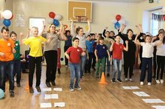 | 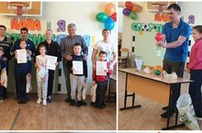

Совместные спортивные праздники

Укреплению здоровья обучающихся способствуют занятий в рамках спортивно-оздоровительного часа, проводимые во время динамической паузы после третьего урока на свежем воздухе, продолжительностью 40 минут.

Вопросы сохранения и укрепления здоровья красной нитью отражались и в работе с родителями. Общешкольное родительское собрание «Совместная деятельность образовательного учреждения и семьи по обеспечению безопасной и здоровьесберегающей среды учащихся и воспитанников дошкольных групп» проведено в сентябре 2018 и в мае 2019 г. с приглашением служб профилактики, в декабре прошли классные родительские собрания «Здоровый образ жизни семьи- залог полноценного физического и психического развития детей».

Все эти мероприятия привели к улучшению показателей состояния здоровья детей. В образовательном учреждении имеется положительная динамика показателей состояния здоровья и заболеваемости воспитанников.

Индекс здоровья обучающихся и воспитанников остается на стабильном уровне.

Заболеваемость

группа здоровья учащихся и воспитанников дошкольных групп

Показатели физического развития.

6. Социальная, общественно-полезная деятельность
Развитию коммуникативных навыков, коррекции речевых нарушений способствуют участие детей в социальной и общественно-полезной деятельности. Все учащиеся 1-4 классов задействованы в городских программах:
-1А, 1Б, 2 классы – программа по безопасности дорожного движения «Дорога без опасностей» (ГДТДиМ);
-3А класс - городская программа для тимуровских отрядов «Рука в руке» (ГДТДиМ);
- 3Б класс – ЮИДД (ДЮЦ № 14);
-4 класс - «В нашу гавань заходили корабли…..». (ДДТ № 15)
В течение учебного года по итогам участия в этих программах классы становились призерами и победителями конкурсов и акций:
- Диплом, 3 место в спортивно-экологической эстафете среди 3 классов «Территория жизни». Команда «Бравые ребята»
- Диплом 3 место. Команда «Бравые ребята», в городском фотоконкурсе «О спорт! Ты мир!» в рамках городской программы «В нашу гавань заходили корабли».
- Команда «Бравые ребята». 2 место в городском конкурсе «Дорогами памяти, дорогами мира», в номинации «Современная живопись. Акварель».
- Команда «Бравые ребята». 3 место в олимпийской спортивной эстафете «Мы вместе» в рамках городской патриотической программы «В нашу гавань заходили корабли…»
- Диплом 2 место. Команда «Бравые ребята» по итогам программы «В нашу гавань заходили корабли…..»
Несмотря на ограниченные возможности здоровья, учащиеся образовательного учреждения наряду со всеми школами принимают активное участие в городской программе тимуровского движения «Рука в руке». Тимуровский отряд «Орлята» в составе 10 учащихся по руководством Хусаиновой Г.Г. принимал участие в различных акциях и конкурсах:
Данные мероприятия способствуют нравственному воспитанию детей, развивают умение сострадать и проявлять милосердие. По итогам года тимуровский отряд занял по городу 9 место (из 100 отрядов).

В течение учебного года велась работа по экологическому образованию и привитию навыков бережного отношения к окружающему. Кроме тематических просветительских мероприятий в классах и библиотеке, учащиеся и воспитанники дошкольных групп принимали активное участие в экологических акциях и мероприятиях.
Наименование  мероприятия,  место/дата проведения | Количество и  возраст  участников | Краткое описание и объем проделанной работы  (шт., кг., га)
Весенний двухмесячник по благоустройству и санитарной очистке территории образовательного учреждения.  (апрель –май). | 79 учащихся 1-4 классов, 30 воспитанников дошкольных групп,  46 сотрудников ОУ | 1. Очистка газонов от мусора (0,6 га)  2.Очистка участков от опавшей листвы  3. Взрыхление почвы в цветниках. (147 кв.м)  4. Окапывание деревьев и кустарников. (68 деревьев, 1000 кустарников  5. Устройство и содержание цветников (147 квюм)
Акция « Помоги дворнику сделать двор чище»  26.04.2019 | 3б класс  10 учащихся | Ребята помогали дворнику убирать школьный двор: сбор листьев, окапывание деревьев и кустарников.
Городская экологическая акция «Добро пожаловать, скворцы!»  3.04.2019 | Подготовительная группа №1  14 чел.  6-7лет | Провели «Всероссийский заповедный урок». Экологическое развлечение с элементами викторины, игр, конкурсов.
Городская экологическая акция «Добро пожаловать, скворцы!»  ННШ-ДС № 89  3.04.2019 | 12 чел.  Средняя группа  4-5 лет | В ходе экологической акции провели дидактическую игру «Птицы – наши друзья». Дети закрепили знания о перелетных птицах, узнали из чего птицы делают гнезда.
Экологическая акция «Подарим дом птицам вместе»  22.04.2019 | 1б класс  14 учащихся | Традиция не только помогает птицам обрести дом, но и приближает человека к природе.
День экологических знаний  15.04.2019 | Подготовительная группа №1  10 чел.  6-7лет | В День экологических знаний в группе  подвели итоги  - проектной деятельности «Огород на подоконнике» (наблюдение и уход за посаженным луком и овсом)
Экологическая акция «Белая береза»  29.04.2019 | Старшая группа№2  9 чел. 6-7лет | Организовано занятие аппликация коллективная работа «Березовая роща».
«Лесная карусель» (игровой час)  29.04.2019 | 1б класс  14 учащихся  7-8 лет | Проводится по проинципу эстафеты: класс делится на две команды. Учитель читает по одной загадке для каждого игрока. Побеждает та команда, которая набрала больше очков.
День экологических знаний  ННШ-ДС № 89  15.04.2019 | 11 чел.  4-5 лет | В День экологических знаний в группе  была организована:  - проектная деятельность «Огород на подоконнике» (наблюдение и уход за посаженным луком и рассадой)
Интегрированное НОД «На лесной полянке»  ННШ-ДС № 89  23.04.2019 | 10 чел.  4-5 лет | Организовано занятие, на котором дети узнали о жизни муравьев, о бережном отношении к насекомым.
День экологических знаний  15.04.2019 | 1А класс  13 чел.  7-8 лет | В День экологических знаний в классе  была организована: беседа( загрязнение воды, почвы, воздуха), рисунки и просмотр видеофильма(«Береги природу»).
Эко-занятие «Первые весенние цветы» | Старшая группа №3  12 учащихся  5-6 лет | Закрепление знаний о первых весенних цветах, об их собенностях и местах произрастания
Экологический час «Целительная сила растений» | 1Б класс  8 детей, 9 лет | Ребята узнали не только о силе лекарственных растений, которые растут в наших краях, но и об истории их названий, как их правильно собирать, чтобы не повредить растения и сохранить их в природе. Ребята познакомились с яркими и красочными журналами по экологии и растениеводству, с фотовыставкой комнатных и лекарственных растений, где узнали много нового и полезного. Также активно отвечали на вопросы викторины  «Узнай, что за цветок».  Дети приобрели знания о целительной силе растений и получили позитивный настрой!
«Мы за чистый город» беседа  19.04.2019 | 3А класс  10 учащихся | С учениками класса была проведена беседа на тему: «Мы за чистый город».
Развлечение «Там, где живет доброта»  ННШ-ДС № 89  25.04.2019 | Средняя дошкольная группа №5  24 чел.  4-5 лет и взрослые | Проведено развлечение совместно с родителями, в ходе которого были организованы конкурсы и игры экологической направленности, проведена беседа о бережном отношении к окружающему миру.
Выставка детских рисунков «Наши пернатые друзья» | 2 класс  12 детей, 9 лет | Была организована выставка рисунков "Наши пернатые друзья". Дети очень любят рисовать птиц, также мы старались сделать работы разнообразными по технике исполнения. Изображения птиц отличаются творческой фантазией авторов, оригинальностью и качеством исполнения. Данная выставка способствует развитию экологической грамотности детей; формирует интерес к окружающему миру, развивает экологическое сознание у детей; воспитывает стремление бережного отношения к природе. Ребята узнали о весенних изменениях в мире птиц: о возвращении перелётных птиц, гнездовании, высиживании и кормлении птенцов.
Клубный час «Береза-символ России» | 1А класс  15 детей. 8-9 лет | Для ребят были прочитаны отрывки из стихотворений С.Есенина " С добрым утром!" и "Берёза" Далее они услышали о том, почему березу называют русским деревом: ни в одной стране мира нет столько берез, как у нас, и только в России растет она сплошными рощами – березняками. Дети совершили заочное путешествие в берёзовую рощу, узнали, как правильно собирать берёзовый сок, что такое "березовая каша", что такое "берестяная письменность" и что можно смастерить из бересты.. На слайдовой презентации дети познакомились с полотнами великих художников Пластова А.А., Левитана И.И, Саврасова А.К.. Вспоминали поговорки и пословицы о берёзе, отгадывали загадки.
Экологические акции «Первоцвет» и «Белая береза» | . | Показ занятия  «Первоцветы. Мимоза»  ООД Подснежники.
Экологическая акция «Первоцвет»  18.04.2019 | Средняя группа №5  10 чел.  4-5 лет | Организовано изготовление плаката «Берегите первоцветы» для родителей силами детей.
Акция «Всероссийский день посадки леса»  29.04.2019 | 10 чел.  4-5 лет | В группе прошло чтение экологической сказки «Мусор в лесу», беседа об охране и чистоте леса.
Акция «Всероссийский день посадки леса»  18.04.2019 | Подготовительная группа №1  12 чел.  6-7лет | - Организовано изготовление плаката «Земля - наш дом» для родителей силами детей.  - Прошел конкурс сочинений экологической сказки ««Берегите лес от пожара»
Посадка кустарников на участке  23.04.19 | Старшая группа №3  1 родитель | На участке посадил 2 кустарника.
Посадка молодых саженцев сосен и елок. 29.04.19. | 4 класс  14 учащихся | 30 хвойных саженцев
Коллективная аппликация « Мы за чистый мир»  24.04.2019 | Старшая группа №2  0 детей | Была проведена коллективная работа- аппликация «Мы за чистый мир»
Сбор батареек | 70 учащихся, 80 воспитанников дошкольных групп, 46 сотрудников | Актуализация проблемы переработки батареек, сбор отработанных батареек  12 кг
Сбор макулатуры | 70 учащихся, 80 воспитанников дошкольных групп, 46 сотрудников | 120 кг

6. Работа с родителями
Воспитательная работа ОУ не может строиться без учета того, что индивидуальность ребенка формируется в семье. Школа, детский сад и семья - два важнейших воспитательно-образовательных института, которые изначально призваны пополнять друг друга и взаимодействовать между собой. Совершенно ясно, что без участия родителей в организации учебно-воспитательного процесса и коррекционной деятельности невозможно достичь высоких результатов.
С этой целью в школе велась большая работа с родителями или лицами их заменяющими. Она не ограничивалась проведением родительских собраний. Образовательное учреждение видит свою цель, прежде всего в том, чтобы, вооружив родителей психолого-педагогическими знаниями, привлечь их к организации жизни и деятельности ОУ. Поэтому психологом ОУ был организован родительский лекторий по вопросам:
- проблемы адаптации к школе учащихся 1 классов
- проблемы полового воспитания (3-4 класс)
Психологом проводились групповые (занятия с классом и группой) и индивидуальные консультации для учащихся, воспитанников дошкольных групп и их родителей.
В каждом классе и каждой группе действует родительский комитет, члены которого оказывают помощь педагогам в организационных вопросах. Кроме родительских собраний в ОУ функционирует школа для родителей «Учимся вместе», где учителя-логопеды проводятся индивидуальные и групповые консультации для родителей. Эти занятия направлены на педагогическое просвещение родителей, организацию совместной работы по устранению проблем с речью. Проходят они по средам каждую неделю. Самыми интересными формами занятий родителями признаны такие формы как мастер-классы, тренинги, родительские гостиные, круглые столы. На этих занятиях родители получают конкретные советы по работе с детьми дома.
Педагогическому просвещению родителей направлена деятельность «Университета для родителей» (ГДТДиМ). Проходят они каждую неделю. Наиболее активными слушателями «Университета» являются родители дошкольной группы №3 – 8 посещений, 2б класса-7 посещений, средней гр.№2 – 6 посещений, группа №2, 3, 1Б, 2А -7 посещений. Однако педагогами остальных классов и групп проведена слабая работа по информированию родителей об актуальности посещения «Университета», наименьшее количество посетивших «Университет»- 2а класс- 2 посещения, 3а класс- 3 посещения, группа №6- 2 посещения, что говорить о слабой работе по педагогическому просвещению родителей.
Четыре раза в год проходят встречи администрации ОУ с общешкольным родительским активом, на которых обсуждаются проблемы образования и воспитания, организация досуга детей в период каникул, организационные вопросы. Для закрепления сотрудничества семьи и ОУ проводятся внеклассные мероприятия с участием детей и родителей. Традиционными стали концерт ко Дню матери, ко Дню семьи и проведение школьных соревнований «Папа, мама, я – спортивная семья», «Дружная семейка», «Семейные ценности», «Олимпийские игры», соревнования между родителями и педагогам по пионерболу. Активно участвовали родители в подготовки Фестиваля «Поляна сказок», конкурсов «Мир профессий», «Театр здоровья». Родители оказывают большую помощь педагогам в подготовке и проведении классных часов, праздников, экскурсий. С целью укрепления семейных традиций и расширения пропаганды нравственных и семейных ценностей в ОУ в рамках городской программы «Час здоровья» была проведена акция «В здоровой семье- здоровый ребенок». В ее ходе прошли классные часы, круглые столы, конкурсы детских рисунков, направленные укрепление представлений детей о семье как о важнейшем социальном институте. Одним из важнейших вопросов в работе образовательного учреждения - это возможность эффективного взаимодействия с родителями и включения их в образовательный процесс. Поэтому в течение года были проведены опросы родителей учащихся 1-4 классов и воспитанников дошкольных групп по различным направлениям деятельности учреждения. Мнение родителей учитывается при планировании деятельности учреждения
В целом задачи, поставленные 2019 год, выполнены:
- организация и проведение воспитательных мероприятий осуществлялись, исходя из интересов, интеллектуальных и физических возможностей учащихся, что обеспечивало реализацию личностно-ориентированного подхода при одновременном обеспечении коррекционной деятельности;
- все аспекты воспитательной работы позволяли учащимся и воспитанникам ярко и неординарно проявлять свои творческие способности;
- проведенный среди учащихся школы мониторинг организации внеклассных мероприятий показал, что ученики школы в целом положительно оценивают проведенные мероприятия за прошедший учебный год; они с интересом участвуют в школьных делах и даже считают, что можно увеличить их число;
- наибольших успехов удалось добиться в развитии духовно – нравственного, спортивно – оздоровительного, художественно-эстетического направлений деятельности ОУ за счет тесного сотрудничества и активности педагогов и родителей.
- для улучшения организации и проведения мероприятий в образовательном учреждении была введена система рейтингового оценивания деятельности классов и групп, что, несомненно, добавило элемент соревнования и имело положительный эффект.

VI.Условия реализации образовательных программ.
Для обучения и воспитания детей с тяжелыми нарушениями речи в образовательном учреждении созданы благоприятные условия.
Для реализации учебно-воспитательного процесса в школе имеются:
-6 кабинетов начальных классов, из них 2 оборудованы проекционными устройствами; в четырех имеются интерактивные доски; (в каждом классе есть магнитофон, ноутбук);
- 8 логопедических кабинетов (в каждом кабинете имеется логопедический интерактивный стол, компьютер и ноутбук, магнитная доска, зеркала, магнитофон, музыкальные инструменты, материалы для постановки звуков (зонды), диагностический материал, пособия для постановки звуков, настольные игры);
- музыкальный зал площадью 93,7 кв.м. на 70 посадочных мест (имеется телевизор, проекционное устройство, интерактивный стол, магнитофон, ноутбук, фортепиано, DVD караоке, ширмы, набор кукол для пальчикового и кукольного театров, маракасы, трещотки, ксилофоны, ложки, бубны);
- библиотека (компьютер, полный комплект «Кабинет начальных классов», демонстрационные материалы по всем речевым темам, магнитофон); 15 посадочных мест в читальном зале библиотеки; 1001 экземпляров художественной литературы; 626 учебников – обеспеченность учебниками составляет 100% (из них 46% по взаимообмену среди обра-зовательных учреждений города); количество названий ежегодных подписных изданий 12;
- сенсорная комната.

Федеральный проект «Современная школа» национального проекта «Образование».

В рамках Федерального проекта «Современная школа» национального проекта «Образование» в ГБОУ ННШ-ДС № 89:
- было отремонтировано 4 кабинета( музыкальный зал и 3 логопедических);
-оборудована сенсорная комната;
-для эффективной организации работы педагога-психолога- интерактивную песочницу и расширенный набор Пертера.

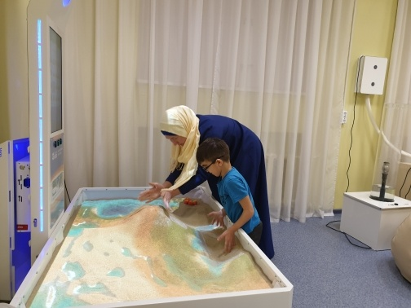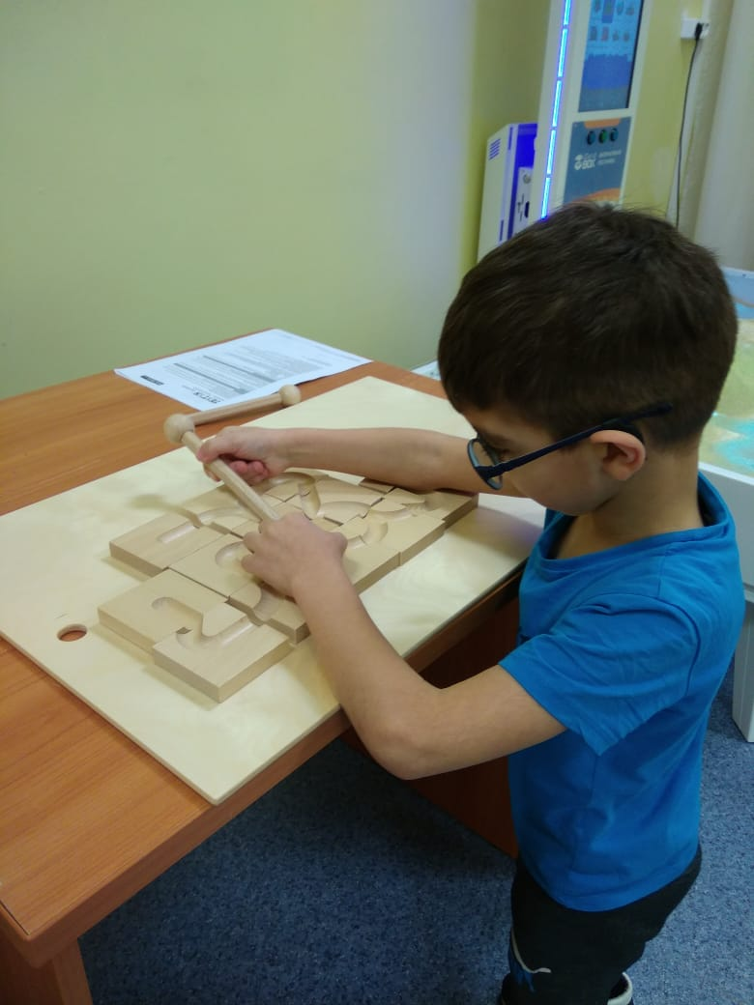

-получен интерактивный стол;
-в логопедические кабинеты приобрели интерактивные логопедические столы (8 шт).

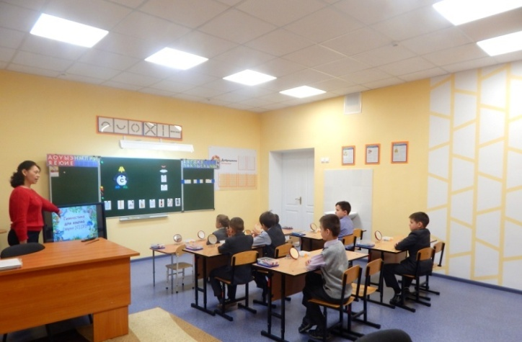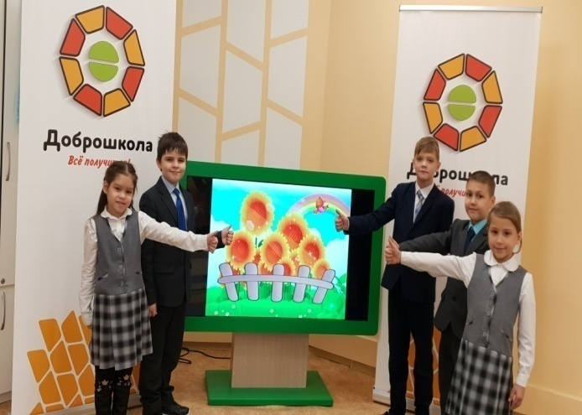

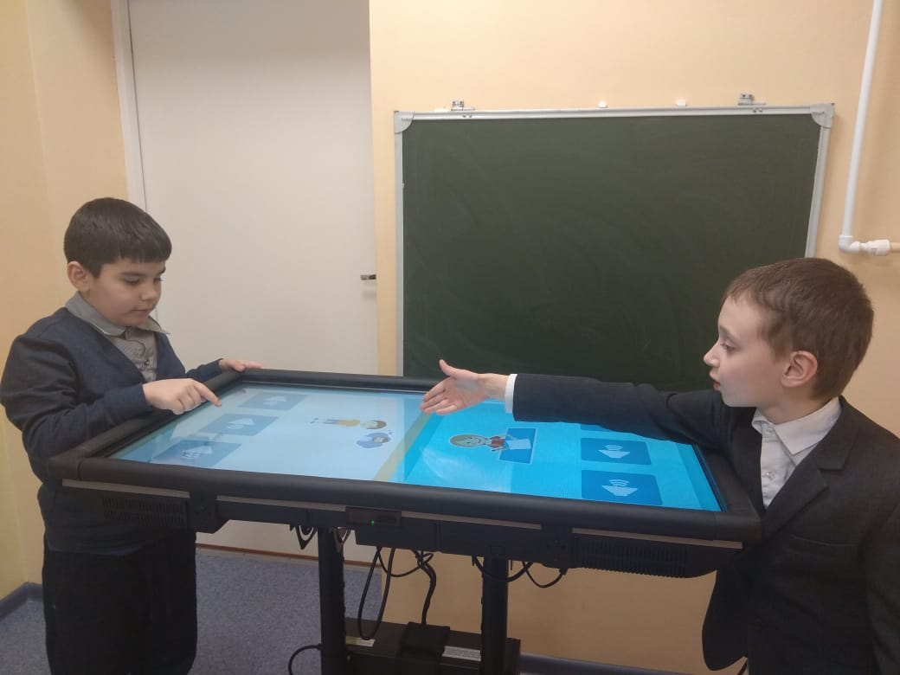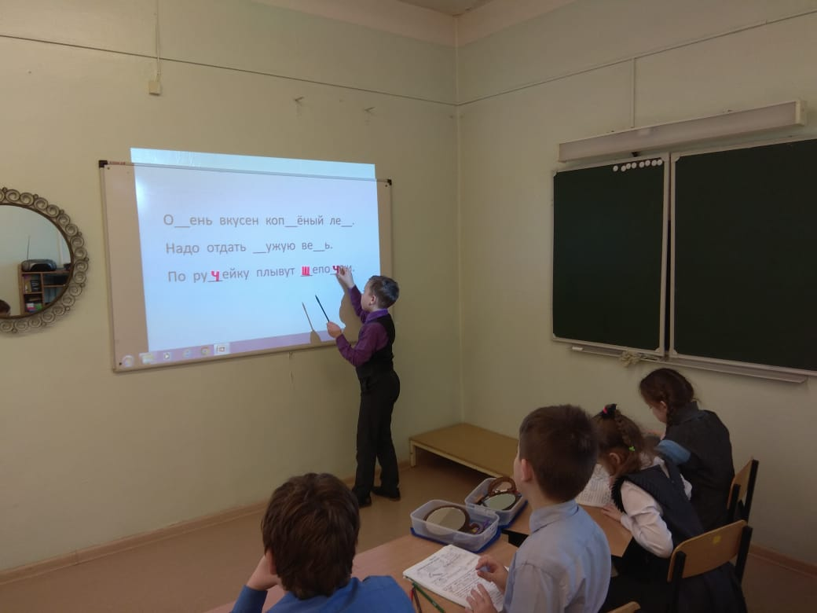

Техническое обеспечение
Количество компьютеров | 22
Количество ноутбуков (учителей) | 51
Количество ноутбуков (учащихся) | 7
Количество интерактивных досок | 4
Количество мультимедиа проекторов | 4
Интерактивный стол логопеда | 8
Интерактивный стол | 1

Но вся компьютерная техника (кроме интерактивных столов) устарела, ноутбуки педагогов тоже не всегда справляются с задачами технического сопровождения учебно-воспитательного процесса и пока нет финансовой возможности для овновления материально-технической базы в соответствии с требованиями ФГОС НОО для детей с ОВЗ.
По программе «Доступная среда» проделана следующая работа:
-Адаптированы входные группы ( 3 шт.): устройство пандуса с поручнями, расширение проема, понижение порогов установка доводчиков, установка нескользящего покрытия входной площадки и пандуса.
-Адаптирован сан.узла для инвалидов: расширение дверного проема, установка раковин, смесителей, откидных поручней к унитазу, поручней по стенам.

-Установлена индукционная петля профессиональной системы (гл.вход).
-Установлены поручни по стенам коридоров.
-Установлены таблички с надписями по Брайлю с указанием основных помещений.
-Установлена кнопка вызова (гл.вход) и кнопки вызова со шнуром (гл.вход и 1 этаж)
- Установлена тактильная полоса на территории.

В образовательном учреждении созданы условия для занятий физкультурой и спортом. Спортивный зал начальной школы -детского сада размером 18х6, общей площадью 122,8 кв.м. находится на 2 этаже, оборудован необходимым стандартным и нестандартным оборудованием в соответствии с Государственным стандартом. Спортивный зал, снаряды, инвентарь находятся в хорошем состоянии. На пришкольном участке оборудована спортивная площадка для занятий на свежем воздухе:
- круговая беговая дорожка (220 м.);
- футбольное поле 36х24;
- малый гимнастический городок оборудован шведской стенкой, перекладиной, змейкой;
- сектор метания, яма для прыжков в длину, в высоту.
В зимнее время заливается каток размером 34х22 , где дети катаются на коньках, играют в хоккей.
Для организации досуговой деятельности и занятий хореографией имеется музыкальный зал с необходимым оборудованием и зеркалами для проведения занятий по хореографии.

Организация питания.
В начальной школе –детском саду имеется столовая на 142 посадочных мест, имеет все необходимые помещения, соответствующие санитарным нормам. Питание в образовательном учреждении осуществляется с соблюдением требований Санитарных правил 2.4.5. 2409-08 «Санитарно-эпидемиологические требования к организации питания обучающихся в общеобразовательных учреждениях, учреждениях начального и среднего профессионального образования.
Создана бракеражная комиссия с целью создания необходимых условий для питания учащихся.
Время питания обучающихся и воспитанников в столовой:
 | Понедельник – пятница
 | 1-4 классы | Дошкольные группы
Завтрак | 1А, 1Б классы – 8.40  2-4 классы – 9.35 | 8.30
Обед | 1А, 1Б классы – 12.40  2-4 классы – 13.35 | 12.30
Полдник | - | 15.15
Ужин | - | 16.20

100 % обучающихся и воспитанников дошкольных групп в образовательном учреждении получают бесплатные горячий завтрак, обед, полдник. Завтраки и обеды отвечают потребностям растущего организма в основных ингредиентах.
Питание в образовательном учреждении организовано через ООО « Школьное питание», где предусмотрена только диетическая продукция, организована круглогодичная дотация витаминов, постоянно имеются различные салаты, соки и фрукты.
Медицинское обслуживание
В образовательном учреждении имеется лицензированный медицинский кабинет, размером 40,5 кв.м - он находится на 1 этаже. кабинет оснащен стандартным комплектом оборудования и обеспечивает организацию медицинского контроля за развитием и состоянием здоровья обучающихся и воспитанников, их оздоровлением в условиях образовательного учреждения и соответствующего санитарным правилам (Сан.ПиН 2.4.2. 2821-10).
Медицинское обслуживание проводится через имеющихся в штате начальной школы- детского сада 0,5 ставки врача –педиатра и 1,5 ставки медицинской сестры.
В медицинском блоке есть дополнительное оборудование,
позволяющее проводить профилактические, оздоровительные и лечебные
процедуры; ультрозвуковой ингалятор «Вулкан», соллюкс, аппарат магнито - инфракрасной физиотерапии «Магнолия», аппарат «Поток» (электрофарез), ингалятор «BOREAL», тубус- кварц «Солнышко».
В образовательном учреждении проводятся оздоровительные мероприятия: профилактика йододефицитных заболеваний путем употребления йодсодержащих продуктов (йодосодержащий хлеб, йодированная соль, морская рыба). Круглый год организована дополнительная витаминизация: овощные салаты, соки, фрукты. Прием отвара шиповника, (2 раза в год: октябрь, март), отвара овса, поливитаминов (компливит, алфавит)
В дошкольных группах и во всех классах введен оптимальный питьевой режим с применение йодсодержащей бутилированной воды «Хрустальный колодец».
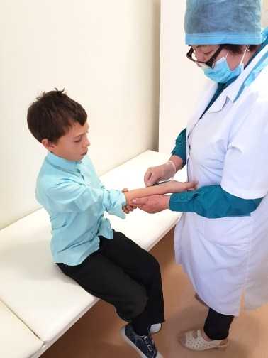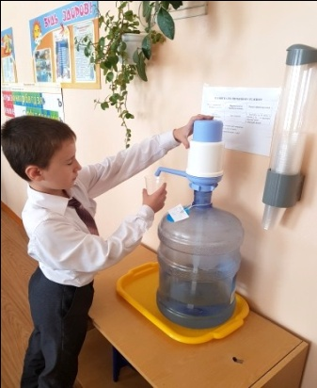
Санитарно -просветительская работа:
- «Режим дня школьника»-сентябрь,
-«Полезное меню ученика» -сентябрь
- «Профилактика гриппа, ОРЗ, простудных заболеваний»- октябрь.
- «Нарушения ОДА, его профилактика» -ноябрь
- «Профилактика туберкулеза» -декабрь
- «Профилактика близорукости»-январь
- «Профилактика отитов» -февраль
- «Профилактика кишечных инфекций»-март
- «Профилактика ЛОР_заболеваний» -апрель
- «Клещевой энцефалит, его профилактика»-май
- «Оказание первой помощи при солнечном и тепловом ударе»- май
- «Правила поведения на воде»-май
Строгий контроль за соблюдением санитарно-гигиенических требований проводится согласно санитарно-гигиенических требований проводится согласно Положению «Единые требования по организации оздоровительной работы в образовательном учреждении», СанПиН 2.4.2.2821-10. С этой целью создана комиссия по охране здоровья в составе ответственной по здоровью, ст.медсестры, школьного врача – педиатра, зам. директора по хозяйственной работе, ответственной по питьевому режиму, комиссия по производственному контролю, которая осуществляет контроль за правильным распределением учебной нагрузки в течении дня с учетом индивидуальных, физиологических особенностей детей. Ведется хронометраж физкультурных занятий, контроль за санитарно-гигиеническими требованиями в начальных классах, в классах продленного дня, на кухне, в столовой, за организацией питьевого режима.
В образовательном учреждении организована работа по санации и профилактике заболеваний полости рта у детей, закрепленным стоматологом СШ № 58.
Ежедневно в 7 часов 45 минут учащиеся выполняют упражнения утренней гимнастики, после третьего урока организуется двигательная активность на свежем воздухе.

Режим работы образовательного учреждения.

 | Начальная школа | Дошкольные группы
Продолжительность уроков, занятий (мин.) | 40 минут  (В первых классах -1-2 четверть по 35 минут) | Средняя группа –15-20 минут,  Старшая группа –20-25 минут,  Подготовительная к школе группа -25- 30 минут.
Продолжительность перерывов | Минимальная 10 минут, максимальная 40 минут. | 10 минут.

Для организации учебно-воспитательного процесса образовательное учреждение полностью укомплектовано кадрами.
Администрация
Директор: Гаффарова Халида Нургаеновна, закончила Набережночелнинский государственный педагогический институт, Московский социально-гуманитарный институт, профессиональная переподготовка по логопедии, общий стаж работы – 44 года, в данной должности - 23 года
Заместитель директора по учебной работе: Сулейманова Роза Хасановна, закончила Казанский Государственный педагогический институт, общий стаж работы – 40 лет, в данной должности -19 лет.
Заместитель директора по воспитательной работе: Миннекаева Лилия Зайнулловна – закончила Елабужский Государственный педагогический институт, общий стаж -35 лет, в данной должности 20 лет .
Заместитель директора по хозяйственной работе: Ахметдинова Зиля Махмутовна закончила ТИСБИ, общий стаж работы 42 года, в данной должности 20 лет.

Кадры
- - всего 34 педагога;
- -с высшей квалификационной категорией – 2;
- -с первой 24;
- -соответствует занимаемой должности –3;
- -с высшим педагогическим образованием 27;
- -все педагоги имеют дефектологическое образование;
- -6 –награждены Почетными грамотами МО и Н РФ, 14-МО и Н РТ;
- -5-Лауреатов Премии Мэра города
- 3 Победителя Республиканского конкурса на получение гранта «Лучший педагог общеобразовательного учреждения для детей с ограниченными возможностями здоровья»
- Победитель Республиканского конкурса на соискание гранта «Лучший работник сферы воспитания и дополнительного образования детей» в номинации «Лучший педагог-психолог образовательной организации, государственной бюджетной организации»
- учителей начальных классов 6:
- учителей-логопедов -8,
- воспитателей ГПД-5, воспитателей дошкольных групп-12,
- педагог-психолог, музыкальный руководитель, инструктор по физической культуре.
Одним из важных направлений управленческой деятельности администрации является совершенствование профессиональной компетентности педагогов. В школе стабильно работающий, профессионально подготовленный творческий педагогический коллектив.
Педагогическая аттестация.
Педагогов школы отличает творческий подход к делу, добросовестность, понимание важности выполнения поставленных задач. В коллективе наблюдается стабильность, текучести кадров практически нет, ведется целенаправленная работа по повышению профессионального мастерства. В 2019 учебном году 3 педагога подтвердили имеющуюся первую категорию и один педагог впервые аттестовался на первую категорию.
Учебный год | Установлена высшая кв. категория |  | Установлена первая кв. категория
Учебный год | подтверждение | впервые | подтверждение | впервые
2017 | 0 | 0 | 6 | 1
2018 | 0 | 0 | 7 | 0
2019 | 0 | 0 | 3 | 1

Для реализации государственного стандарта в учреждении созданы благоприятные условия в свете современных требований. Для организации качественного образовательного процесса создана современная предметно-развивающая среда в соответствии с общеобразовательной программой, в достаточном количестве развивающего оборудования, методического и дидактического материала.
Система методической работы школы включает в себя различные формы работы, формы организации взаимодействия педагогического коллектива со специальными службами: методические недели, предметные недели, обобщение передового опыта, курсы повышения квалификации, самообразование, развитие аналитико-диагностических умений учителя, проектная деятельность, участие в конкурсах, семинарах, конференциях, аттестации. В школе сложился грамотный, профессиональный, творческий, открытый для инноваций коллектив педагогов.
Педагоги смело внедряют инновации в свою деятельность, активно участвуют в работе семинаров и научно-практических конференций различных уровней, обобщают опыт работы через проведение семинаров на базе образовательного учреждения. Целенаправленно ведется работа по освоению учителями информационных технологий, современных методик и технологий обучения и воспитания школьников. Большое внимание уделяется формированию у учащихся навыков творческой деятельности,

Обобщение и распространение передового опыта работы за 2019 год.
дата | тема | Место проведения | Тема выступления | авторы
15-16 марта 2019 | I-ая Международная научно-практическая конференция  «Консолидация науки и практики в сопровождении детей с особыми образовательными потребностями» | Набережночелнинский институт (филиал) КФУ | Возможности применения комплекса «Баламетрикс» в коррекционно-развивающей работе с детьми ТНР | Бикова А.Р., Гараева Ф.Ш., Онучкина М.В.
21-22.03.2019 | VIII Международная научно-практическая конференция «Преемственная система инклюзивного образования: проектирование инклюзивных образовательных систем» | Казанский инновационный университет  имени В.Г. Тимирясова (ИЭУП) | Конкурс проектов по инклюзивному образованию | Бикова А.Р., Гараева Ф.Ш., Онучкина М.В.
26.03.2019 | Республиканский семинар-практикум для слушателей курсов повышения квалификации муз.руководителей ДОО «Совершенствование содержания организации практической деятельности музыкальных руководителей в ДОО с детьми с особенностя-ми психосоциального развития и с ОВЗ» | МБДОУ «Детский сад №151 комбинированного вида» Ново_Савинского района г.Казани | Мастер-класс «Народные и авторские музыкальные игры в работе с детьми с ОВЗ» | Исаева А.Н.
15.04.2019 | Региональный семинар «Развитие творческого потенциала педагога, как основа совершенствования педагогического мастерства» | Елабужский институт К(П)ФУ, на базе МБОУ «СОШ №7» г.Елабуга | Межпредметные учебные проекты как средство повышения качества образования обучающихся с ОВЗ | Онучкина М.В.
25.04.2019 | Семинар для воспитателей «Взаимодействие педагогов ДОУ и родителей по подготовке детей к школе» | МАДОУ «Центр развития ребенка-детский сад № 1» Шатлык» г. Набережные Челны | Три кита для успешного обучения в школе | Бикова А.Р.
25.04.2019 |  |  | Обучение грамоте, как один из видов взаимодействия педагога и родителей | Кошелева О.Е.
25.04.2019 | Конференция в рамках Городской программы по укреплению института семьи, сохранению духовно-нравственных традиций семейных отношений, повышению статуса родительства в образовательных организациях города Набережные Челны на 2017-2020 годы «Актуальные проблемы деятельности классного руководителя в работе с семьей» | МБОУ «СОШ № 30» г.Набережные Челны | Тренинг «Внутренний король» в секции «Методическая разработка интерактивных, групповых, тренинговых занятий с родителями» | Бикова А.Р.
11.10.2019 | Республиканский семинар «Инновационные подходы в организации образовательного процесса» | КФУ, Институт психологии и образования, г.Казань | Коррекция речевых нарушений у детей дошкольного возраста на основе совершенствования ритмико-мелодико-интонационной стороны речи | Онучкина М.В., Кошелева О.Е., Исаева А.Н.

Достижения педагогических работников
Наименование конкурса | Ф.И.О. учителя | Уровень | Год | Результат
Конкурс проектов по инклюзивному образованию. Номинация «Дошкольное инклюзивное образование» | Бикова А.Р.  Гараева Ф.Ш.  Онучкина М.В. | VIII Международная научно-практическая конференция «Преемственная система инклюзивного образования: проектирование инклюзивных образовательных систем» | 2019 | Диплом 1 степени
Конкурс методических и практических разработок по работе с родителями в образовательных организациях | Бикова А.Р. | Городской | 2019  апрель | Диплом 2 степени
Конкурс на соискание гранта «Лучший работник сферы воспитания и дополнительного образования детей» в номинации «Лучший педагог-психолог образовательной организации, государственной бюджетной организации» | Бикова А.Р. | Республиканский конкурс на соискание гранта | 2019 | грант

Инновационная деятельность

4 педагога прикреплены к региональной инновационной площадке по проблеме «Инклюзивное образование в современной школе. Реализация адаптированных (в соответствие со ст.79 п.1 273-ФЗ) образовательных программ» при институте развития образования Республики Татарстан (ИРО РТ) и работают по теме «Актуальные проблемы введения ФГОС начального общего образования обучающихся с ограниченными возможностями здоровья и ФГОС обучающихся с умственной отсталостью в образовательных организациях Республики Татарстан» под руководством заведующей лабораторией коррекционного и инклюзивного образования ИРО РТ Аллы Наилевны Морозовой.
Учителя-логопеды высшей квалификационной категории Онучкина М.В., Гараева Ф.Ш. и педагог-психолог Бикова А.Р. являются руководителями педагогической практики студентов НГПУ и К(П)ФУ (студенты дефектологического факультета проходят у нас педагогическую практику); проводят лекции на курсах повышения квалификации и переподготовки кадров.

VII. Финансово-экономическая деятельность.
Источниками финансирования государственного бюджетного общеобразовательного учреждения «Набережночелнинская начальная школа – детский сад № 89 для детей с ограниченными возможностями здоровья» являются: Республиканский бюджет
Фактически освоенный объём средств субсидии на выполнение гос.задания –30548794,3. В том числе:
заработная плата-18124385,92
начисления на оплату труда-5473564,5
иные выплаты персоналу -29300,00+52080
услуги связи-22000,00
коммунальные услуги-2468227,25
работы по содержанию имущество-187615,3
организация питания- 2970129,41
налоги-1074494
материальные запасы- 140317
основные средства – 6681,00
Государственное задание выполнено на 100%.
В государственном бюджетном общеобразовательном учреждении, «Набережночелнинская начальная школа – детский сад № 89 для детей с ограниченными возможностями здоровья» в 2019 году внебюджетных поступлений и доходов не было.
Организация в 2019 году платные услуги не предоставляла.

Заключение.

Достигнутые результаты в 2018/2019 учебном году и за первое полугодие 2019-2020 учебного года образовательным учреждением в образовательной, методической, инновационной деятельности позволяют говорить о решении поставленных задач. Реализацию учебно-воспитательного плана ОУ удалось выполнить полностью. Учебные программы по всем предметам выполнены полностью. Все пункты государственного задания на 2019 год выполнены на 100%.
Поставлены новые задачи по развитию образовательной организации в дальнейшем.

- Успешное внедрение ФГОС НОО для детей с тяжелыми нарушениями речи.
- Совершенствование системы мониторинга и диагностики успешности образования, уровня профессиональной компетентности и методической подготовки педагогов.
- Совершенствование методического мастерства педагогов в процессе внедрения ФГОС
- Разработка учебно-методического комплекса по профилактике и коррекции речевых нарушений у детей с ОВЗ
- Развитие материально-технического оснащения в соответствии с требованиями ФГОС НОО обучающихся с ОВЗ.
- Формирование на базе образовательного учреждения стажировочной площадки.

Приложение №1

к самообследованию

Показатели деятельности

дошкольного блока государственной бюджетной общеобразовательной организации «Набережночелнинская начальная школа – детский сад № 89

для детей с ограниченными возможностями здоровья»
по результатам самообследования 2019 год.

N п/п | Показатели | Единица измерения
1. | Образовательная деятельность
1.1 | Общая численность воспитанников, осваивающих образовательную программу дошкольного образования, в том числе: | 85 человек
1.1.1 | В режиме полного дня (8-12 часов) | 85 человек
1.1.2 | В режиме кратковременного пребывания (3-5 часов) | 0 человек
1.1.3 | В семейной дошкольной группе | 0 человек
1.1.4 | В форме семейного образования с психолого-педагогическим сопровождением на базе дошкольной образовательной организации | 0 человек
1.2 | Общая численность воспитанников в возрасте до 3 лет | 0 человек
1.3 | Общая численность воспитанников в возрасте от 3 до 8 лет | 85 человек
1.4 | Численность/удельный вес численности воспитанников в общей численности воспитанников, получающих услуги присмотра и ухода: | 85 человек/ 100%
1.4.1 | В режиме полного дня (8-12 часов) | 85 человек/ 100%
1.4.2 | В режиме продленного дня (12-14 часов) | 0 человек/ 0%
1.4.3 | В режиме круглосуточного пребывания | 0 человек/ 0%
1.5 | Численность/удельный вес численности воспитанников с ограниченными возможностями здоровья в общей численности воспитанников, получающих услуги: | 85 человек/ 100%
1.6 | Средний показатель пропущенных дней при посещении дошкольной образовательной организации по болезни на одного воспитанника | 5,7
1.7 | Наличие в образовательной организации следующих педагогических работников:
1.7.1 | Музыкального руководителя | да
1.7.2 | Инструктора по физической культуре | да
1.7.3 | Учителя-логопеда | да
1.7.4 | Логопеда
1.7.5 | Учителя-дефектолога | нет
1.7.6 | Педагога-психолога | да
2. | Инфраструктура
2.1 | Наличие физкультурного зала | да
2.2 | Наличие музыкального зала | да
2.3 | Наличие прогулочных площадок, обеспечивающих физическую активность и разнообразную игровую деятельность воспитанников на прогулке | да

Приложение №2

к самообследованию

Показатели
деятельности государственной бюджетной общеобразовательной организации «Набережночелнинская начальная школа – детский сад № 89

для детей с ограниченными возможностями здоровья»
по результатам самообследования 2019 год.
N п/п | Показатели | Единица измерения
1. | Образовательная деятельность
1.1 | Общая численность учащихся | 84  человек
1.2 | Численность учащихся по образовательной программе начального общего образования | 84  человек
1.3 | Численность учащихся по образовательной программе основного общего образования | 0  человек
1.4 | Численность учащихся по образовательной программе среднего общего образования | 0  человек
1.5 | Численность/удельный вес численности учащихся, успевающих на "4" и "5" по результатам промежуточной аттестации, в общей численности учащихся | 14 человек/ 25,93%
1.6 | Численность/удельный вес численности учащихся, принявших участие в различных олимпиадах, смотрах, конкурсах, в общей численности учащихся | 132 человека/ 157,%
1.7 | Численность/удельный вес численности учащихся - победителей и призеров олимпиад, смотров, конкурсов, в общей численности учащихся, в том числе: | 116 человек/ 138,1 %
1.7.1 | Регионального уровня | 29 человек/  34,5%
1.7.2 | Федерального уровня | 2 человек/ 2,4%
1.7.3 | Международного уровня | 0человека/0
1.8 | Численность/удельный вес численности обучающихся с применением дистанционных образовательных технологий, электронного обучения, в общей численности учащихся | 0 человек/ 0%
1.9 | Численность/удельный вес численности учащихся в рамках сетевой формы реализации образовательных программ, в общей численности учащихся | 0 человек/ 0%
1.10 | Общая численность педагогических работников, в том числе: | 34 человека
1.11 | Численность/удельный вес численности педагогических работников, имеющих высшее образование, в общей численности педагогических работников | 27 человек/ 79,4%
1.12 | Численность/удельный вес численности педагогических работников, имеющих высшее образование педагогической направленности (профиля), в общей численности педагогических работников | 25человек/ 73,5%
1.13 | Численность/удельный вес численности педагогических работников, имеющих среднее профессиональное образование, в общей численности педагогических работников | 7 человек/ 20,6%
1.14 | Численность/удельный вес численности педагогических работников, имеющих среднее профессиональное образование педагогической направленности (профиля), в общей численности педагогических работников | 7 человек/ 20,6 %
1.15 | Численность/удельный вес численности педагогических работников, которым по результатам аттестации присвоена квалификационная категория, в общей численности педагогических работников, в том числе: | 26человек/ 76,5%
1.15.1 | Высшая | 2 человек/ 5,9%
1.15.2 | Первая | 24человек/ 70,6%
1.16 | Численность/удельный вес численности педагогических работников в общей численности педагогических работников, педагогический стаж работы которых составляет: | человек/%
1.16.1 | До 5 лет | 3 человек/ 8,8%
1.16.2 | Свыше 30 лет | 8 человек/ 23,53%
1.17 | Численность/удельный вес численности педагогических работников в общей численности педагогических работников в возрасте до 30 лет | 3 человек/ 8,82%
1.18 | Численность/удельный вес численности педагогических работников в общей численности педагогических работников в возрасте от 55 лет | 6 человек/ 17,64%
1.19 | Численность/удельный вес численности педагогических и административно-хозяйственных работников, прошедших за последние 5 лет повышение квалификации/профессиональную переподготовку по профилю педагогической деятельности или иной осуществляемой в образовательной организации деятельности, в общей численности педагогических и административно-хозяйственных работников | 38 чел./ 100%
1.20 | Численность/удельный вес численности педагогических и административно-хозяйственных работников, прошедших повышение квалификации по применению в образовательном процессе федеральных государственных образовательных стандартов, в общей численности педагогических и административно-хозяйственных работников | 12человек/ 37,5%
2. | Инфраструктура
2.1 | Количество компьютеров в расчете на одного учащегося | 0,33единиц
2.2 | Количество экземпляров учебной и учебно-методической литературы из общего количества единиц хранения библиотечного фонда, состоящих на учете, в расчете на одного учащегося | 9 единиц
2.3 | Наличие в образовательной организации системы электронного документооборота | да
2.4 | Наличие читального зала библиотеки, в том числе: | да
2.4.1 | С обеспечением возможности работы на стационарных компьютерах или использования переносных компьютеров | да
2.4.2 | С медиатекой | да
2.4.3 | Оснащенного средствами сканирования и распознавания текстов | да
2.4.4 | С выходом в Интернет с компьютеров, расположенных в помещении библиотеки | да
2.4.5 | С контролируемой распечаткой бумажных материалов | да
2.5 | Общая площадь помещений, в которых осуществляется образовательная деятельность, в расчете на одного учащегося | 7,6 кв. м

